Министерство образования и науки Российской Федерации

Государственное образовательное учреждение
высшего профессионального образования

Воронежский государственный архитектурно-строительный университет

А.С. Орлов

КОНТРОЛЬ
КАЧЕСТВА СВАРКИ
В СТРОИТЕЛЬСТВЕ

Учебное пособие

Рекомендовано редакционно-издательским советом
Воронежского государственного
архитектурно-строительного университета
в качестве учебного пособия для студентов,
обучающихся по направлению
270100 «Строительство»

Воронеж 2011

УДК 620.179 : 620.791
ББК 38.634я73
О-791

Рецензенты:
кафедра «Оборудование и технология сварочного производства»
Липецкого государственного технического университета;
В.Ф. Лукьянов, зав. кафедрой «Машины и автоматизация сварочного
производства» Донского государственного технического университета
Заслуженный деятель науки РФ, д.т.н., профессор

О-791 | Орлов, А.С.  Контроль качества сварки в строительстве: учеб. пособие / А.С. Орлов; Воронеж. гос. арх.-строит. ун-т. – Воронеж, 2011. – 58 с.

В пособии приведены сведения о системе контроля качества сварки в строительстве. Дано описание дефектов сварных соединений. Рассмотрены виды и способы разрушающих и неразрушающих методов контроля и эффективные области их применения для обнаружения и распознавания дефектов сварки.
Учебное пособие предназначено для студентов, обучающихся по направлению «Строительство» и может быть использовано при объектно-ориентированной подготовке инженерно-технических работников, аттестуемых на право руководства и технического контроля сварочных работ на строительных и других объектах, подконтрольных Ростехнадзору.

УДК 621.179, 621.791
ББК 38.634я73

© Орлов А.С., 2011
ISBN 978-5-89040-343-8
© Воронежский государственный
архитектурно-строительный
университет, 2011

Введение

Работоспособность и безопасность эксплуатации объектов строительства, имеющих сварные соединения, определяются качеством этих сварных соединений, т.е. их физико-механическими характеристиками (показателями прочности и пластичности) и отсутствием в них дефектов, которые могут быть причиной разрушения сварных узлов и конструкции в целом. Такие разрушения часто носят катастрофический характер и могут сопровождаться человеческими жертвами. Поэтому обеспечение качества сварочных работ – одна из наиболее важных технических и производственных проблем, значение которой возрастает в связи с расширением объемов применения металлических строительных конструкций и трубопроводов.
В последнее время появился новый взгляд на обеспечение качества сварочной продукции. Наряду с регистрацией результатов контроля физическими методами для подтверждения соответствия сварных соединений требованиям качества вводится система управления качеством. Это предполагает, в числе прочего, контроль на всех этапах сварочного производства, начиная со стадии проектирования, входного контроля основных и сварочных материалов, технологического процесса подготовки к сварке и сварки и заканчивая приемкой готовой продукции. Эти подходы нашли отражение в пособии.
Данное пособие является частью дисциплин «Технология конструкционных материалов», «Металлические конструкции, включая сварку», «Технология изготовления строительных конструкций» и «Сварка и контроль при монтаже строительных конструкций».
Учебное пособие предназначено для студентов, обучающихся по направлению «Строительство», и может использоваться при объектно-ориентированной подготовке инженерно-технических работников, аттестуемых на право руководства и технического контроля сварочных работ на объектах, подконтрольных Федеральной службе по экологическому, техническому и атомному надзору (Ростехнадзору).

Тема 1. Дефекты сварных соединений

В соответствии со стандартом дефектом называется недопустимое отклонение от требований нормативно-технической документации. На производстве это понятие употребляется в более широком смысле – как любые несплошности или пороки, допустимые и недопустимые. В таком же «производственном» понимании термин «дефект» используется в документах Ростехнадзора и поэтому в данном учебном пособии.
Дефекты сварных соединений можно классифицировать по различным признакам: форме, величине, характеру расположения в сварном соединении, степени опасности, причинам образования и т.д. Одним из наиболее распространенных вариантов является классификация, рекомендованная межгосударственным стандартом ГОСТ 30242-97 «Дефекты соединений при сварке металлов плавлением» [28]. В соответствии с этой классификацией все дефекты в зависимости от их вида и природы делятся на 6 групп. Каждый тип дефекта имеет свое цифровое и буквенное обозначение, рекомендованное международным институтом сварки (МИС) - (табл. 1):
Таблица 1

Обозначение дефектов сварки плавлением по ГОСТ 30242-97

Вид дефекта | Цифровое обозначение | Буквенное обозначение
1 - трещины | 100 | Е
2 - полости, поры | 200 | А
3 - твердые включения | 300 | B, G, J, M – в зависимости  от типа включения
4 - несплавления,  непровары | 400 | Д
5 - нарушения формы шва | 500 | F
6 - прочие дефекты | 600 | Нет

Другая классификация основана на времени появления дефектов, и в зависимости от этого они подразделяются на дефекты подготовки и сборки (ДПС) и собственно сварочные дефекты (ССД), причем первые часто являются причиной вторых. В свою очередь, собственно сварочные дефекты в зависимости от причин возникновения делятся на 2 группы:
- дефекты формирования шва (дефекты геометрической формы шва) – ослабление или чрезмерное усиление шва, грубая чешуйчатость, неравномерность ширины шва, непровары, подрезы, прожоги, наплывы, кратеры и др.;
- дефекты металлургического и термодеформационного происхождения, получающиеся при образовании, формировании и кристаллизации сварочной ванны и остывании сварного соединения – горячие и холодные трещины, поры, шлаковые включения.
Кроме того, в зависимости от места нахождения различают дефекты наружные и внутренние, а в зависимости от их опасности при эксплуатации объекта – объемные и трещиноподобные. Объемные дефекты (поры, включения) менее опасны, т.к. не оказывают большого влияния на работоспособность сварных соединений. Их количество, форму и размеры нормируют в технической документации (например, по ГОСТ 7512-82 [20], список Прил. 1), где приведены нормы в зависимости от степени ослабления объемными дефектами рабочего сечения шва. Трещиноподобные дефекты (трещины, непровары, несплавления) значительно опаснее и, как правило, недопустимы, независимо от их размеров и мест расположения.
Вариант классификации дефектов сварных швов приведен на рис.1, схемы наружных и внутренних дефектов – на рис. 2 и 3. Наиболее характерные дефекты и причины их появления даны в табл. 2.
Приведенные варианты классификации дефектов удобно использовать при расшифровке результатов неразрушающего контроля, статистическом учете дефектов и оценке их опасности, хотя в них не отражены в полной мере процессы, происходящие в металле.

Типы дефектов-несплошностей
По
расположению
По форме
и остроте
По
величине
По
массовости
Внутренние,
Наружные
Подповерхностные
Сквозные
Компактные
Протяженные
Плоскостные
Объемные
Острые
(с надрезом)
Округлые
(без надреза)
Мелкие
Средние
Крупные
Единичные
Групповые
(цепочки,
скопления)
Распространенные
Рис. 1. Классификация по типам дефектов
в зависимости от геометрических признаков, количества и расположения

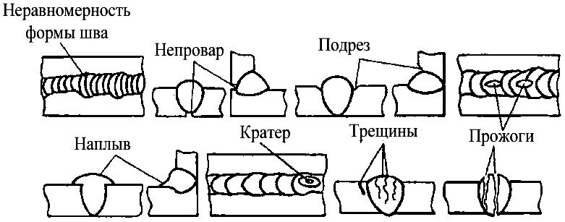

Рис. 2. Схема наружных дефектов сварных швов

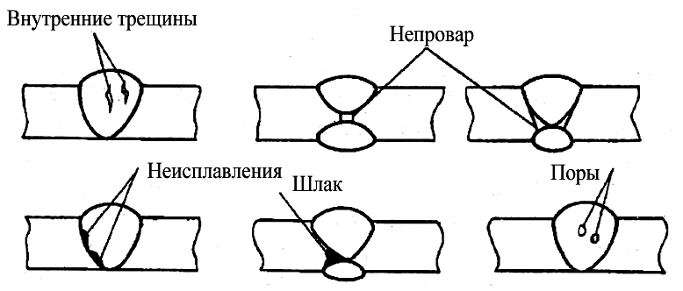

Рис. 3. Схема внутренних дефектов сварных швов

Таблица 2

Типичные дефекты сварных соединений и возможные

причины их появления

 | Вид  и характер дефекта | Возможные причины появления дефекта
ДПС | Неправильный угол скоса кромок в швах с V, U,  X-образной разделкой  при сварке плавлением | Неисправности станков для изготовления  заготовок и приспособлений для сборки;  некачественные исходные материалы; ошибки  в чертежах, низкая квалификация работников
ДПС | Неравномерное притупление по длине кромки или непостоянство зазора между кромками | То же
ДПС | Несовпадение стыкуемых плоскостей | То же
ДПС | Расслоения и загрязнения на кромках | То же
ССД  ССД | Трещины горячие, холодные всех направлений  и размеров (Т/Е)* | Горячие: повышенное содержание C, S, P в наплавленном металле, большие напряжения из-за несоблюдения режимов и технологии сварки, неправильного расположения швов в сварной конструкции.  Холодные: повышенное содержание С, S, P, H, большие структурные напряжения, большие напряжения I рода из-за неправильного порядка наложения швов, несоблюдения режимов и технологии сварки
ССД  ССД | Поры (отдельные; цепочки; скопления пор) – П/А*  Свищи – поры, выходящие на поверхность, имеют вид воронкообразных углублений | Выделение при кристаллизации шва растворенных в жидком металле и выделяющихся при кристаллизации  и охлаждении H, N, CO, образующихся при плохой  зачистке свариваемых кромок и присадочной проволоки  и их повышенной влажности; большой скорости сварки, неправильном выборе сварочной проволоки, повышенном содержании углерода (С) в основном металле
ССД  ССД | Шлаковые включения  (отдельные; цепочки;  скопления) – Ш/В* | Неправильный выбор режимов сварки и сварочных материалов, плохая зачистка свариваемого металла  и сварочной проволоки; а в многослойных швах - шлака  и окисных пленок после каждого прохода; использование электродов с покрытием, плавящимся козырьком
ССД  ССД | Вольфрамовые включения (отдельное включение, цепочка, скопление) – В/С* | Завышенный ток, недостаточная квалификация сварщика при сварке неплавящимся вольфрамовым электродом
ССД  ССД | Неметаллические включения (окисные включения – О/О*, нитриды, сульфиды, фосфиды, др.) | Продукты химических реакций и попадающие извне инородные частицы, не перешедшие в шлак
ССД  ССД | Неравномерность  формы шва | Неустойчивый режим сварки, неточное направление электрода относительно разделки, неравномерность зазора и угла скоса кромок, недостаточная квалификация сварщика
ССД  ССД | Подрезы – канавки  в основном металле вдоль границ шва | Неправильная сборка под сварку и/или разделка кромок. Большой сварочный ток и напряжение дуги, длинная дуга; в угловых швах – смещение электрода в сторону вертикальной стенки; при газовой сварке – повышенная мощность сварочного пламени  Окончание табл. 2
ССД  ССД | Наплывы и несплавления – результат натекания жидкого металла из сварочной ванны на кромки холодного основного металла | Большой сварочный ток, неправильная ориентация электрода относительно кромок, слишком длинная дуга, чрезмерное увеличение длины дуги.
ССД  ССД | Перегрев (образование крупнозернистой структуры) | Большая мощность источника нагрева при малой скорости сварки, приводящие к длительному пребыванию металла шва и ЗТВ при высокой температуре.  Устраняется последующей термообработкой
ССД  ССД | Пережог – образование пленок окислов по границам зерен | Сварка окислительным пламенем, плохая  защита расплавленного металла от кислорода и азота воздуха
ССД  ССД | Прожог – сквозное проплавление основного или наплавленного металла  с образованием отверстия | Большая сила сварочного тока при низкой скорости сварки, превышение зазора между свариваемыми ромками, недостаточное притупление кромок
ССД  ССД | Непровары (в корне, между валиками, по разделке) –H/D* | Неправильная подготовка кромок под сварку, недостаточная мощность источника нагрева, завышенная скорость сварки, нестабильность дуги, отклонение дуги от стыка
ССД  ССД | Нарушение геометрии шва: неполномерность шва, неравномерность ширины и высоты, грубая чешуйчатость, наличие седловищ. | Неправильный подбор или некачественные сварочные материалы, неправильный выбор оборудования, неправильная подготовка кромок, недостаточная квалификация сварщика
ССД  ССД | Кратеры – углубления  в застывшей сварочной ванне | Резкий обрыв дуги или сварочного пламени в конце сварки

Примечание .При расшифровке радиограмм сварных соединений используются приведенные условные обозначения дефектов в русском (числитель) или международном (знаменатель) варианте по ГОСТ 23055 [19].

Исправление дефектов. Уровень допустимых и недопустимых отклонений устанавливается производственно-технической документацией и может резко отличаться для различных технических устройств. Сварные соединения с недопустимыми отклонениями подвергаются вырубке дефектного участка и повторно завариваются с последующим полным контролем исправленного узла. Число допустимых повторных исправлений зависит от метода сварки и требований к сварному изделию и колеблется от 0 для газовой сварки до 2-3 в соответствии с НТД на изготовление, ремонт, реконструкцию и монтаж конкретного изделия.

Тема 2. Виды контроля при выполнении сварочных работ

Получение качественного сварного соединения невозможно без полноценного контроля сварочного процесса на всех стадиях его проведения. В правильно организованном сварочном производстве необходимо контролировать все факторы, от которых зависит качество сварных соединений - как технологические, так и конструктивные (рис. 4.). Используемые при этом виды контроля даны на схеме рис. 5.

Факторы, влияющие на качество сварных соединений

Технологические
Конструктивные

Сварочные материалы
Оборудование
Подготовка и сборка
Процесс сварки
Оператор
Основной металл
Конструкция соединения
Методы и система контроля
Нормы по качеству
Условия эксплуатации

Рис. 4. Факторы качества сварных соединений

Выборочный
В полном объеме
Качество подготовки и сборки под сварку
Контроль
условий и
режимов сварки
Неразрушающий контроль:
- визуально-измерительный;
- радиационный
- ультразвуковой
- капиллярный
- вихретоковый
- магнитопорошковый
- акустико-эмиссионный и др.
Разрушающий контроль:
-механические испытания
-металлографический контроль
-коррозионные испытания
-другие специальные испытания
(жаростойкость, жаропрочность и т.д.)
Рис. 5. Виды контроля сварных соединений в системе контроля
качества сварки
Система контроля качества сварки
Предварительный
контроль
Пооперационный (технологический)
контроль
Входной контроль материалов, оборудования, персонала, приборов и аппаратуры
Приемочный контроль

В связи с тем, что невозможно получить высококачественное сварное соединение, проверяя только готовую продукцию, применяется система контроля, которая включает комплекс контрольных операций как на стадии получения материалов и запуска их в производство; так и на стадии изготовления, монтажа и ремонта эксплуатирующихся устройств. В систему входят: предварительный контроль (и его частный случай – входной контроль), пооперационный (технологический) и приемочный (окончательный) контроль.

Предварительный контроль. Проверяются:
- квалификация всех участников сварочного процесса и контроля – сварщиков, термистов, дефектоскопистов – и наличие документов, подтверждающих право специалистов на ведение соответствующих работ;
- качество основных и сварочных материалов;
- состояние сборочно-сварочных приспособлений, сварочного и термического оборудования, аппаратуры, приборов и материалов для контроля.
Входной контроль может быть выборочным или проводиться в полном объеме. Проверяются наличие сертификатов на материалы, маркировка, состояние упаковки, а при необходимости в проверке химического состава, структуры и свойств эти параметры контролируют в аттестованной лаборатории. Виды и объем входного контроля устанавливаются технической документацией на конкретный объект (РД, ПБ, СНиП) или распоряжениями руководства предприятия. Особое внимание следует уделять контролю материалов.
Контроль материалов. Качество основных и сварочных материалов должно соответствовать требованиям сертификата, а при отсутствии сертификата перед запуском в производство необходимо провести проверку поступившего материала: наружный осмотр, пробу на свариваемость, химический состав и механические свойства наплавленного металла. При контроле электродов проверяют прочность покрытия, сварочные свойства электродов, механические свойства металла шва, качество наплавленного металла, который не должен иметь пор, трещин, шлаковых включений. Нельзя использовать электроды с нарушенным или отсыревшим покрытием, непрокаленные электроды и флюсы, сварочную проволоку со следами масла, грязи, ржавчины, окалины.
Пооперационный (операционный, технологический) контроль проводится для своевременного корректирования технологического процесса и оперативного устранения дефектов. Он включает проверку качества подготовки и сборки деталей под сварку, контроль режимов предварительного и сопутствующего подогрева и сварки, последовательности наложения швов, зачистки от шлака и выполнения всех других операций, предусмотренных технологией сварки. Полученные данные сопоставляют с требованиями, указанными в технологии, и при необходимости проводят корректирование хода процесса и исправление возникших дефектов.
Контроль заготовок и сборки под сварку состоит в проверке их габаритных размеров, качества подготовки кромок и углов их скоса, чистоты поверхности металла. В собранном узле контролируют точность сборки: относительное расположение деталей, число, длину и правильное расположение прихваток, превышение одной кромки над другой в стыковом соединении, зазоры между кромками свариваемых деталей, перелом осей и т.д.
Приемочный контроль (окончательный, завершающий) проводят после завершения всех операций, предусмотренных технологическим процессом, а его результаты фиксируют в сдаточной документации на изделие. При этом применяются разрушающие (РК) и неразрушающие (НК) методы контроля. К методам РК относятся: механические испытания (статические, динамические, усталостные), металлографический анализ макро- и микроструктуры, контроль химического состава, специальные испытания (коррозионные, определение окалиностойкости, жаропрочности и др.). К методам НК – визуально-измерительный (ВИК), радиационные, акустические, магнитные методы, контроль проницаемости.
Краткая характеристика и принцип действия перечисленных методов контроля даны на схемах рис.6 - 22 и в прил. 1.

Тема 3. Неразрушающий контроль

Визуальный и измерительный контроль (ВИК) – самый простой, но весьма информативный метод, выполняемый без какого-либо оборудования или с использованием простейших измерительных средств – лупы, шаблонов разного вида (рис. 6, 7).
ВИК позволяет по обнаруженным дефектам предположить причины их появления и откорректировать ход процесса сварки, чтобы избежать дефектов в дальнейшем. В готовом изделии по грубым поверхностным дефектам можно определить характер и место возможного разрушения и принять меры по его предотвращению. Так, слишком высокий шов с закругленными краями и неглубоким проваром свидетельствует о заниженном токе; шов с неровными краями и подрезами – о завышенном токе; интенсивное разбрызгивание металла шва и неодинаковый шов по ширине – о сварке длинной дугой. Неравномерные чешуйчатость, ширина и высота шва указывают на нарушения режима сварки и частые обрывы дуги и предполагают возможность образования внутренних дефектов – пор и непроваров. Подрез на одной стороне шва и наплыв на другой указывают на возможность непровара по кромке со стороны наплыва.
Ультразвуковой контроль (УЗК)– наиболее распространенный физический метод НК, применяемый, в основном, для выявления внутренних дефектов, но может использоваться и для выявления поверхностных дефектов. Метод основан на способности ультразвуковых волн с частотой 0,2…10 МГц отражаться от поверхности раздела двух сред (металл-включение) и фиксации их в виде импульса на экране дефектоскопа (пика, свидетельствующего о наличии дефекта - рис. 8). Для получения УЗ-волн наиболее часто используют пьезоэлектрический эффект кристаллов кварца, титаната бария, сегнетовой соли, преобразующих электрические колебания в механическую энергию (излучатели) и механическую в энергию электрических импульсов (приемники). Область распространения, достоинства и недостатки метода УЗК даны в прил. 1.
Радиационные методы контроля в зависимости от природы проникающего излучения подразделяются на рентгеновский контроль и контроль гамма-лучами, а по способу регистрации дефектов – на радиографический (фиксация дефектов на рентгеновской пленке), ксерорадиографический (фиксация дефектов сначала на ксеропластинке, а затем на писчей бумаге) и визуальный флюороскопический (с изображением дефектов на экране электронно-оптического усилителя ЭОП).
Рентгеновский контроль (РК), или рентгеноскопия (рис. 9, 10) основан на различном поглощении просвечивающего рентгеновского излучения разными средами (сталь-пора, сталь-вольфрамовое включение и др.). РК позволяет выявлять как внутренние, так и недоступные для визуального выявления поверхностные дефекты и наиболее информативен при выявлении объемных дефектов. Область применения, вид выявляемых дефектов и ограничения при использовании метода РК даны в Прил. 1.
а
б
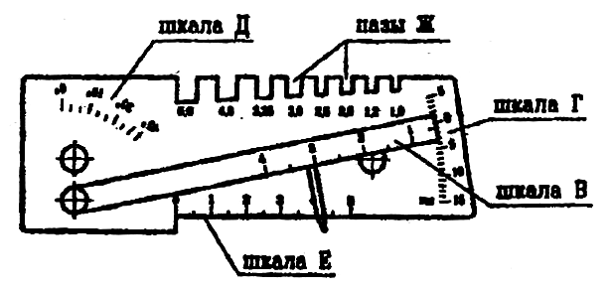  Шаблон  универсальный типа УШС | 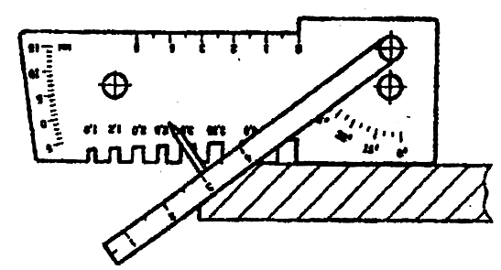  Схема измерения  угла скоса разделки
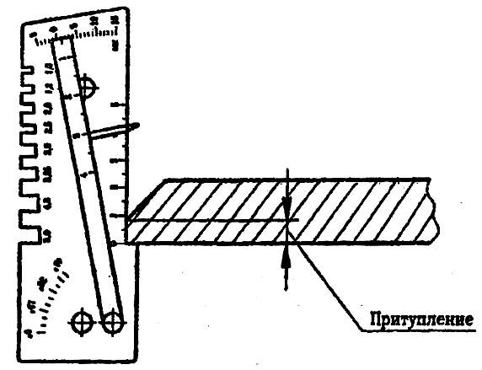  в  Схема измерения размера  притупления разделки | 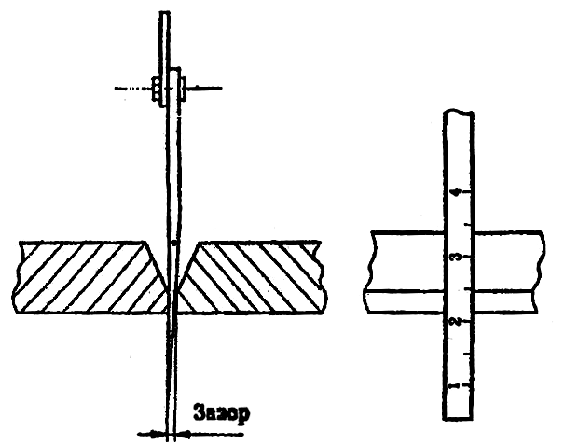  г  Схема измерения зазора  в соединении
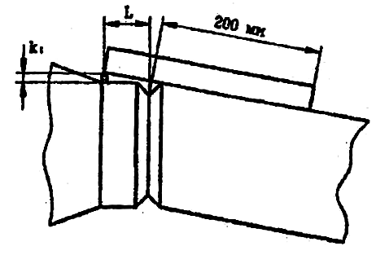
д
Схема измерения перелома осей цилиндрических элементов
е
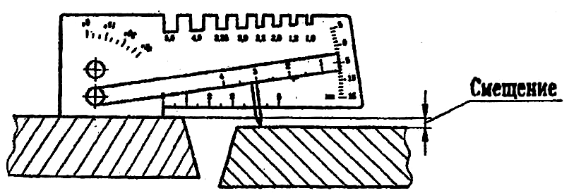

Схема измерения смещения наружных кромок деталей

Рис. 6. Визуально-измерительный контроль подготовки под сварку
с помощью универсального шаблона сварщика УШС
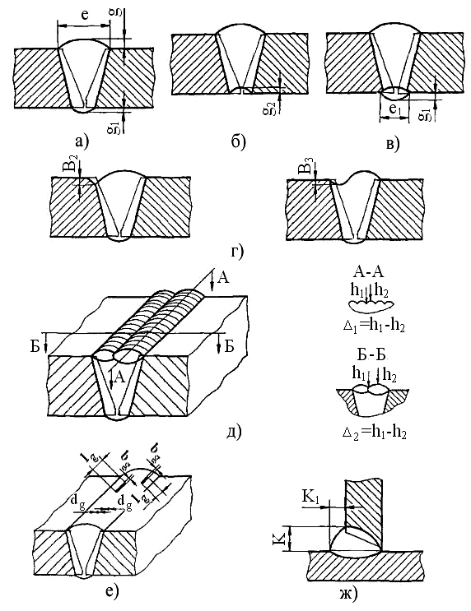
Рис. 7. Размеры сварного шва, подлежащие измерительному контролю:
а) и б) размеры (ширина, высота) стыкового одностороннего шва с наружной
и внутренней стороны; в) те же двухстороннего сварного шва;
г) подрез или неполное заполнение разделки кромок;
д) чешуйчатость ($Δ_{1}$) шва; западание между валиками шва ($Δ_{2}$);
е) размеры поверхностных включений
(диаметр – $d_{g}$, длина – $l_{g}$, ширина – $b_{g}$, включения);
ж) размеры катета шва таврового (углового, нахлесточного) соединения

a)

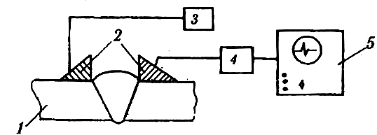  б) | 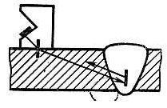
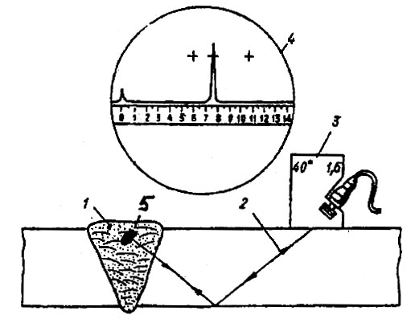
Рис. 8. Схема проведения УЗК сварных соединений:
а: 1 – сварное соединение; 2 – пьезоэлектрический щуп;
3 – генератор УЗК; 4 – усилитель; 5 – осциллограф
б: 1 – контролируемый сварной шов;
2 – условная траектория прохождения ультразвуковых колебаний
(направленная к сварному шву и отраженная);
3 – преобразователь (электроэнергии в механическую энергию
той же частоты и обратно);
4 – осциллограмма на экране дефектоскопа с импульсом, свидетельствующим
о наличии дефекта в сварном шве;
5 – выявленный дефект в сварном шве

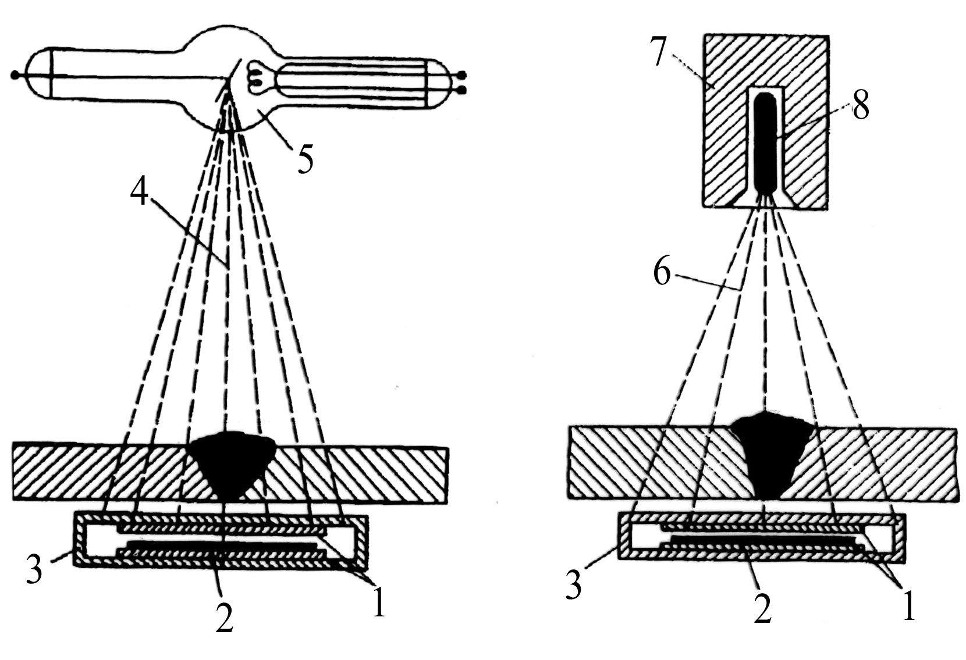

Рис. 9. Схема контроля
просвечиванием рентгеновскими и γ–лучами:
1 – экраны; 2 – рентгеновская пленка; 3 – кассета;
4 – рентгеновские лучи;
5 – рентгеновская трубка; 6 – γ – лучи; 7 – свинцовый контейнер;
8 – ампула радиоактивного вещества

Гаммаграфия (ГК)– является другим способом проведения радиационной дефектоскопии, при котором источником радиации служат радиоактивные изотопы, дающие гамма-излучение (γ), более жесткое, чем рентгеновское, что позволяет поэтому просвечивать металл большей толщины. Принципы выявления дефектов методами ГК и РК одинаковы, но сферы применения несколько различаются (прил. 1).
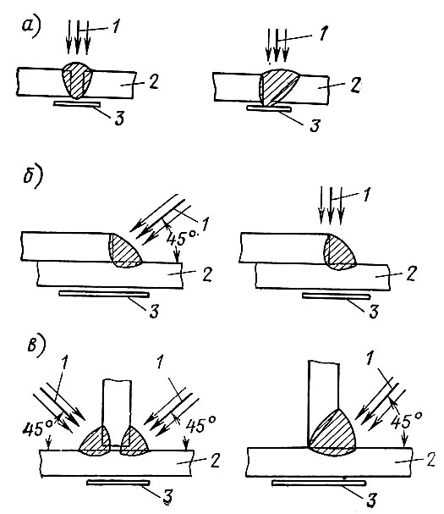
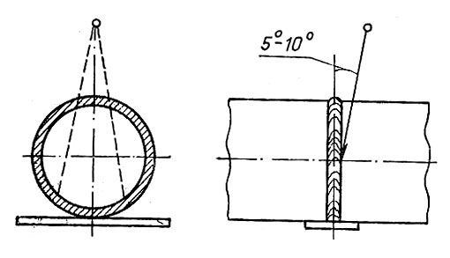
г)

Рис. 10. Схемы просвечивания при радиографическом контроле
сварных соединений:
а – стыковые соединения; б – нахлесточные соединения;
в – тавровые соединения с различной подготовкой кромок (1 – лучи;
2 – сварное соединение; 3 – кассета); г – схема просвечивания стыков трубопроводов малого диаметра (до 75 мм)
Магнитные методы контроля (ММК) основаны на принципе использования магнитного рассеивания, возникающего над дефектом при намагничивании контролируемого изделия (рис. 11). Если шов не имеет дефектов, магнитные силовые линии по его сечению распределяются равномерно (рис. 11, а). При наличии дефекта вследствие его меньшей магнитной проницаемости магнитный силовой поток огибает дефект, создавая магнитные потоки рассеяния (рис. 11, б и 11, с). ММК подразделяются на электромагнитный, магнитографический и магнитнопорошковый методы (рис. 11-13).
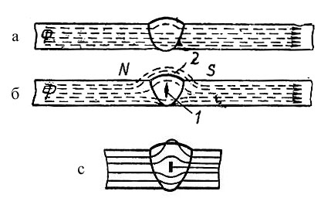
Рис. 11. Распределение магнитных силовых линий:
в сварном соединении без дефектов
(а) и при наличии дефекта (б, с);
Ф - намагничивающий магнитный поток, N и S – полюса потока рассеяния

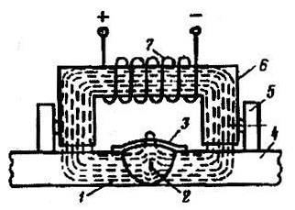 | 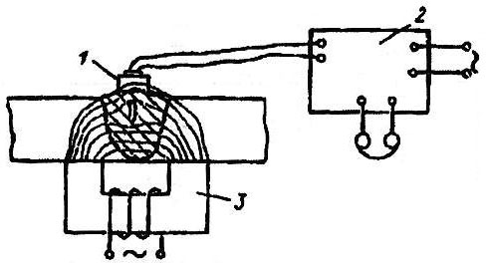
а | б
Рис. 12. Схема магнитных методов контроля сварных соединений:
а – магнитографический контроль: 1 – магнитный поток;
2 – дефект в сварном шве; 3 – магнитная лента; 4 – основной металл;
5 – опорные ролики; 6 – магнитопровод (сердечник);
7 – обмотка электромагнита;
б – индукционный контроль: 1 – искатель;
2 – усилитель; 3 – электромагнит
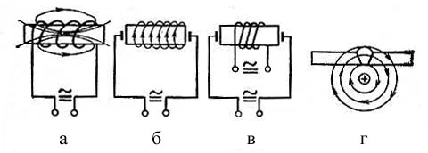
Рис. 13. Способы намагничивания
при выполнении магнитного контроля:
а – продольное; б – циркулярное; в – комбинированное;
г – параллельное с проводником

Магнитографический способ состоит в намагничивании контролируемого участка шва с одновременной фиксацией полей рассеяния от дефектов на магнитную ленту, плотно прижатую к шву. Намагничивание выполняют устройствами, прокатываемыми вдоль шва с помощью опорных роликов (рис. 12, а). После намагничивания ленту снимают и воспроизводят запись на дефектоскопе с помощью магнитной головки. Получаемые импульсы передаются на осциллограф, где по форме отклонения луча на экране можно судить о величине и характере дефекта шва. Видоиндикация позволяет получить на экране электроннолучевой трубки видимое изображение магнитных полей, форма которых примерно соответствует очертанию дефектов, а степень почернения характеризует их глубину. Так, непровар в корне шва выявляется в виде темной линии по оси шва; трещины характеризуются появлением очень контрастных извилистых темных линий; шлаковые включения фиксируются в виде отдельных темных пятен, а цепочки или скопления пор – в виде небольших темных пятен округлой формы. Бездефектные сварные швы изображаются на экране в виде двух темных линий, расположенных на расстоянии друг от друга, равном ширине шва, т.е. соответствуют краям усиления шва.
Существует также вариант, при котором поле рассеяния от несплошностей с помощью искателя сразу обнаруживается звуковым или световым сигналом.
Магнитопорошковый метод основан на способности ферромагнитных частиц, находящихся в магнитном поле, ориентироваться в направлении поля и скапливаться в местах наибольшей плотности магнитного потока в зоне расположения дефекта. Ферромагнитные частицы могут быть в сухом виде (сурик, железные опилки и др.) или растворен в жидкости (керосине, воде). В местах выхода магнитных полей в зоне залегания дефекта порошок оседает на поверхности детали, фиксируя место расположения и конфигурацию объекта. На выявляемость дефектов влияют многие параметры, зависящие от технологии контроля и свойств объектов: магнитные свойства и структурная неоднородность материала, шероховатость, форма контролируемого объекта и его размеры, масса, наличие покрытий, их природа, толщина и свойства; вид тока, схема намагничивания, способ контроля, напряженность или сила тока. Область распространения, преимущества и недостатки метода приведены в прил. 1.
Феррозондовый (индукционный) метод заключается в намагничивании изделия переменным магнитным полем (см. рис.12, б; 13). Поля рассеяния улавливаются индукционными датчиками – феррозондами, сигнал от которых подается на осциллограф или магнитофон.
Вихретоковый контроль (ВК) основан на возбуждении переменным электромагнитным полем вихревых токов в контролируемом участке и регистрации изменений вторичного электромагнитного поля вихревых токов от дефектов сварного соединения. В вихревых дефектоскопах используются преобразователи, которые представляют собой сочетания электрических катушек. Они называются накладными, когда плоскость катушек преобразователя параллельна плоской контролируемой поверхности, и проходными, когда их помещают соосно снаружи или внутри протяженного изделия. Для контроля дефектов сварных труб применяют дефектоскопы с проходными вихретоковыми преобразователями. Наиболее успешно метод ВК применяют для контроля структуры и физико-механических свойств электропроводящих материалов и их сварных соединений.

Тема 4. Контроль герметичности

Контроль герметичности (проницаемости) сварных швов, или дефектоскопия течеисканием, – это проверка герметичности сварного изделия путем заполнения его водой, воздухом или газом под давлением. Такой контроль проводится для трубопроводов, газгольдеров, резервуаров, котлов, сосудов давления и других сварных изделий. Используются различные методы испытаний: гидравлические, пневматические, аммиаком, вакуумированием, керосином; при особой точности – с помощью гелиевых или галоидных течеискателей (рис. 14).

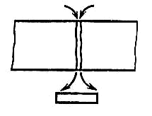
Рис. 14. Принципиальная схема
дефектоскопии течеисканием с помощью газов
(пневматический, вакуумный, галоидный, масс-спектрографический
методы) и жидкостей (гидравлический, керосином, пенетрантами,
люмо-гидравлический)
Гидравлические испытания: емкость заполняют водой, маслом, керосином или др. жидкостью, затем с помощью насоса медленно повышают давление в сосуде до заданных значений, контролируя их манометром и обеспечивая выход воздуха. После выдержки под максимальным давлением (до 1,25-1,5 рабочего) в течение 10-30 мин снижают давление до рабочего и осматривают швы на отсутствие течи. Заменять жидкость сжатым воздухом не допускается, т.к. в случае некачественной сварки испытуемое изделие может разорваться со взрывом.
Пневматические испытания – испытание сварного изделия на герметичность путем заполнения его воздухом или другим газом под избыточным давлением (порядка 0,01-0,02 МПа) с погружением изделия в воду или обмазыванием снаружи мыльным раствором. В местах, где нет герметичности, появляются пузырьки. Такие места отмечают и устраняют путем вырезки и повторной сварки.
При испытании обдувом (воздушной струей) сварной шов с близкого расстояния - не более 50 мм - обдувают сжатым воздухом, наблюдая за обратной стороной шва, обмазанной мыльным раствором: в местах неплотностей появляются мыльные пузырьки.
Испытания наливом воды состоят в том, что сосуд (резервуар, газгольдер) заполняют водой на полную высоту и выдерживают не менее 2-х часов. Сварные швы обстукивают молотком массой 0,5-1,5 кг. Появление отпотеваний, капель и водяных струек указывает на наличие дефекта.
При методе керосиновой пробы используется высокая проникающая способность керосина, которым 2-3 раза смачивают сварной шов. Противоположную сторону шва, доступную для осмотра, покрывают водной суспензией мела или каолина и подсушивают. Керосин, просачиваясь сквозь капиллярные трещины, сквозные поры и другие мелкие несплошности, выявляет эти дефекты, образуя жирные желтые пятна на поверхности, покрытой мелом или каолином.
Испытание аммиаком производится следующим образом. Испытываемые швы покрывают бумажной лентой или марлей, пропитанной 5%-м водным раствором азотнокислой ртути или фенолфталеином (рис. 15). В изделие нагнетают воздух до определенного давления и одновременно подают некоторое количество газа – аммиака. Проходя через несплошности (поры, трещины) аммиак оставляет на бумаге черные или красные пятна, в зависимости от состава, которым пропитана бумага или марля.
Для определения плотности днищ вертикальных резервуаров применяют вакуумный метод, основанный на всасывающем эффекте вакуума (рис. 16). С помощью плоских, кольцевых или сегментных переносных камер, устанавливаемых на контролируемый участок шва, создают вакуум 5000-6000 Па с наиболее доступной стороны проверяемого участка, который предварительно обильно смачивают мыльным раствором.

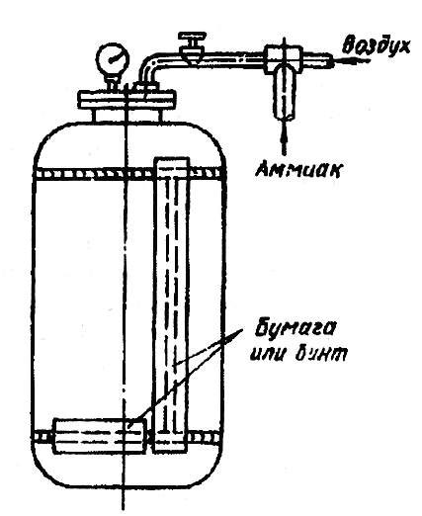
Рис. 15. Схема контроля непроницаемости
(плотности сварных швов сосуда) с помощью аммиака

При наличии неплотностей из-за разности давлений по обеим сторонам шва воздух просачивается через них в камеру, образуя стойкие мыльные пузырьки, хорошо видимые через прозрачный верх камеры. Для особо ответственных сварных изделий плотность швов контролируют гелиевыми или галоидными течеискателями, что требует применения сложной аппаратуры и работы высококвалифицированного персонала.

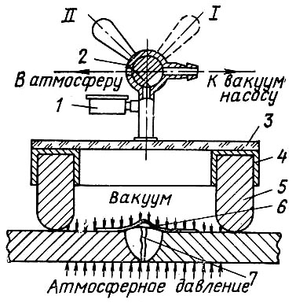
Рис. 16. Схема контроля непроницаемости сварных швов с помощью
плоской вакуум-камеры:
1 – вакуумметр; 2 – трехходовой кран; 3 – плексиглас; 4 – рамка;
5 – губчатая резина; 6 – мыльный пузырек; 7 – неплотность в сварном шве
Капиллярная (цветная) дефектоскопия применяется для обнаружения поверхностных дефектов и основана на эффекте проникновения в полость дефекта специальных веществ – пенетрантов. В случае люминесцентного метода это флуоресцирующий раствор высокой проникающей способности, который светится под действием ультрафиолетовых лучей. При цветном методе на поверхность шва наносят ярко-красную жидкость, которую затем удаляют и покрывают шов белой краской. Затекшая в полость дефекта красная краска хорошо видна на белой поверхности, повторяя конфигурацию поверхностных дефектов (рис. 17, 18).
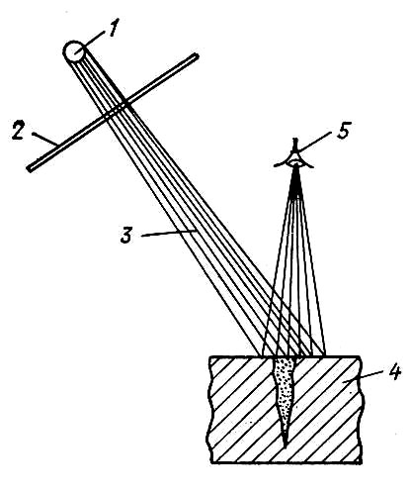

Рис. 17. Схема проведения люминесцентного контроля:
1 – источник ультрафиолетового излучения; 2 – светофильтр;
3 – поток ультрафиолетовых лучей; 4 – контролируемая деталь;
5 – наблюдатель

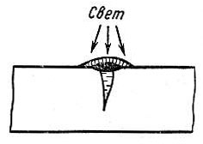
Рис. 18. Схема капиллярной дефектоскопии проникающими жидкостями
(цветной метод)

Тема 5. Разрушающий контроль

Механические испытания сварных соединений. Механические свойства сварных швов – характеристики прочности, пластичности, твердости, вязкости – определяются в результате механических испытаний специальных образцов, вырезанных из сварной конструкции или из специально сваренных заготовок (образцов-свидетелей, сваренных в условиях и из материалов, соответствующих сварке проверяемого шва). Форма и размеры образцов для каждого вида испытаний – на статическое растяжение, изгиб, ударный изгиб (на надрезанных образцах), сплющивание – определяются соответствующими стандартами (рис. 19-22).
Механические испытания по характеру приложенной нагрузки подразделяются на статические (образец деформируется плавно, с малой скоростью), динамические (ударный, быстрый характер приложения нагрузки) и усталостные (многократно повторяющиеся нагрузки, переменные во времени по величине и направлению). Испытания на изгиб (загиб), сплющивание и растяжение (разрыв) являются статическими, при этом определяются: угол загиба; а при испытании на растяжение - показатели прочностных свойств: предел прочности (или временное сопротивление разрыву) σ_{в}, Н/м², предел текучести σ_{т}, Н/м² (условный предел текучести σ_{0.2}, Н/м² ), предел пропорциональности, или предел упругости σ _{0.001,} Н/м². и показатели пластичности: относительное удлинение δ %, относительное сужение ϕ, %.
Определение ударной вязкости KCU, KCV, KCT (в зависимости от формы надреза в образце U-,или V-образный, или с заранее наведенной трещиной) – относится к динамическим испытаниям и также характеризует запас пластичности, т.е. работу, которую необходимо затратить для разрушения сварного соединения в зоне шва или зоне термического влияния путем возникновения и роста разделяющей трещины. Ударная вязкость определяется при ударном приложении изгибающей нагрузки к надрезанному образцу или образцу с уже имеющейся трещиной.
Существует 3 вида испытаний на изгиб: до определенного угла α, вокруг оправки до параллельности сторон и изгиб вплотную до соприкосновения сторон образца. Испытание выдержано, если в месте гиба не появились трещины, расслоения, надрывы.
Испытание на сплющивание применяют для сварных стыковых соединений труб. Сварная заготовка сжимается под прессом до появления первой трещины на поверхности трубы или до просвета определенной величины, указанной в технической документации на изделие. Схемы испытаний на изгиб и загиб сварных образцов даны на рис. 22.
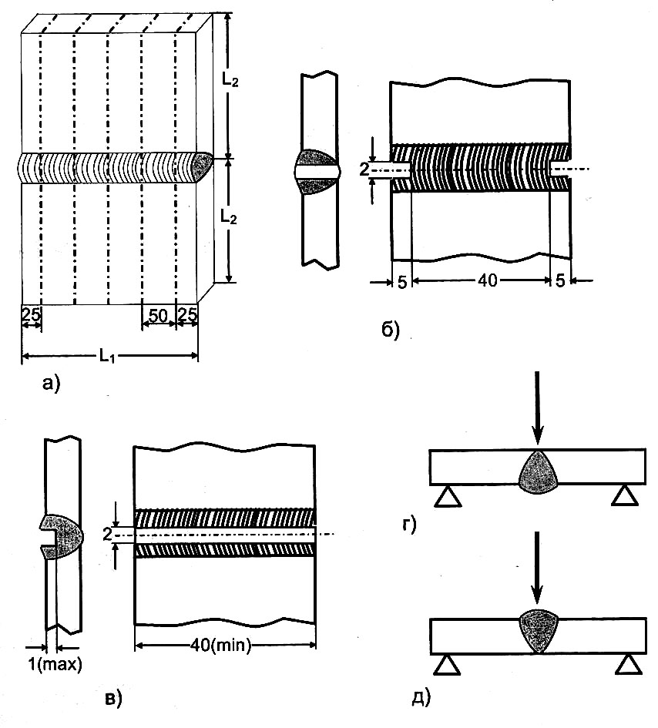

Рис. 19. Схемы вырезки (а), виды (б, в) и схемы испытаний на излом
со стороны корня шва (г) и со стороны усиления шва (д) образцов
из стыковых контрольных сварных соединений листов

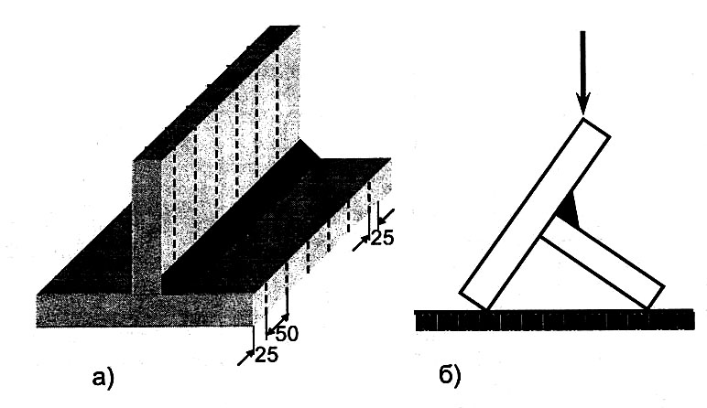

Рис. 20. Схема вырезки (а) и испытаний (б) на излом образцов
из таврового контрольного сварного соединения

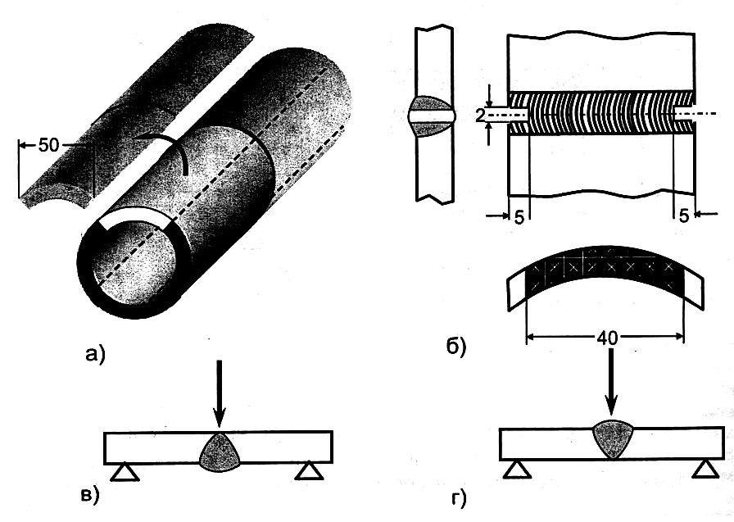
Рис. 21. Схемы вырезки (а), вид (б) и схемы испытаний на излом
со стороны корня шва (в) и со стороны усиления шва (г) образцов
из стыкового контрольного сварного соединения труб

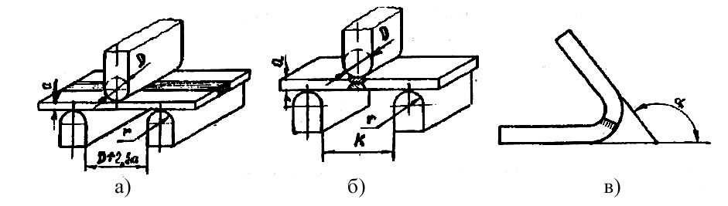

Рис. 22. Схема испытаний сварных образцов на изгиб:
а – образец с продольным швом;
б – образец с поперечным швом (К = 2,5D);
в – испытанный образец с поперечным швом до угла изгиба α

Химический состав можно определять методами качественного и количественного анализа, а при необходимости экспрессного контроля химического состава используют спектральный анализ методом стилоскопирования. При этом определение природы и процентного содержания присутствующих элементов производится по характеру и интенсивности их спектров.

Металлографический контроль (МК) используется для выявления структуры сварного соединения. Он производится на изломах (фрактография) или макро- и микрошлифах – специальных образцах с плоской механически обработанной (шлифованной или полированной) и протравленной поверхностью.

Внешний вид излома (изучаемый на образцах сварных соединений после их механических испытаний или специально изготовленных для технологической пробы на излом – см. рис. 19-21) свидетельствует о характере разрушения металла: Так, крупнозернистый излом с блестящей поверхностью – признак хрупкого (опасного!!) разрушения, тогда как волокнистая матово-серая поверхность указывает на хороший запас пластичности.

Макроанализ проводится на макрошлифах невооруженным глазом или с помощью лупы с увеличением до х20 крат. Метод позволяет оценить структуру сварного соединения в целом – макроструктуру и размеры сварного шва и зоны термического влияния, количество и структуру наплавленных слоев, наличие макродефектов – видимых невооруженным глазом трещин, пор, непроваров и др.

Для детального изучения структуры отдельных участков сварного соединения применяют микроанализ, при котором структуру какого-либо заранее выбранного участка сварного соединения или основного металла рассматривают под микроскопом при увеличении от 100 до 2000 крат. Микроанализ позволяет оценить появление тех или иных фаз и структурных составляющих, форму и размеры зерен, перегрев, пережог, наличие микропор, микротрещин, неметаллических включений и др.

Коррозионные испытания проводятся для оценки коррозионной стойкости сварного соединения на образцах, помещаемых в среды различной агрессивности (морскую воду, растворы щелочей, кислот, солей и др.) на тот или иной срок. При весовом методе образец взвешивается до и после испытаний, и по изменению веса (например, потере веса за определенное время после стравливания продуктов коррозии) оценивается коррозионная стойкость. Существуют методы оценки коррозионной стойкости по 10-балльной шкале. В зависимости от скорости коррозии, измеряемой в «мм/год», различают 6 групп стойкости. Для оценки коррозионной стойкости можно пользоваться также профилографическим методом, когда степень корродирования оценивается по глубине разъедания различных участков сварного соединения, определяемой с помощью профилографа-профилометра.
Примеры коррозионных разрушений разного типа даны на рис.23. Сварные соединения из углеродистых и низколегированных сталей в природных средах – атмосфере, почве, воде – подвержены общей (сплошной) электрохимической коррозии; для сварных соединений высоколегированных сталей и цветных сплавов характерна местная коррозия (точечная, подповерхностная, межкристаллитная). Точечной коррозии особенно подвержена зона термического влияния; межкристаллитной – шов и основной металл аустенитных хромоникелевых сталей, нагревавшихся до 450-900 °С или 1200-1250 °С

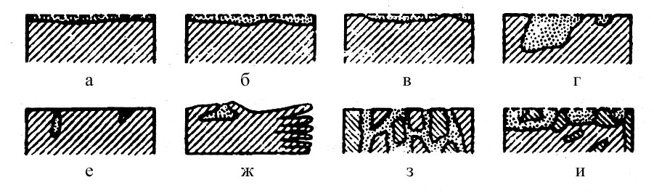

Рис. 23. Виды коррозии сварных соединений:
а – равномерная; б – неравномерная; в – пятнистая; г – язвенная;
е – точечная; ж – подповерхностная; з – межкристаллитная;
и – структурно-избирательная.

Общие сведения о наиболее распространенных методах контроля сварных соединений, достоинства, недостатки и область применения различных методов даны в прил. 1.
Метод контроля следует выбирать из условий наиболее надежного обнаружения возможных дефектов для каждого конкретного сварного соединения.

Тема 6. Контроль качества сварных соединений
стальных строительных конструкций

В соответствии с ГОСТ 23118 швы сварных соединений в зависимости от конструктивного оформления, степени ответственности и условий эксплуатации разделяются на 11 типов и 3 категории (I, II и III), которые определяют высокий, средний и низкий уровень качества. Характеристики типов швов, категории и уровни качества приведены в табл. 3.
Методы и объемы контроля сварных швов должны назначаться в соответствии с требованиями табл. 4, если в проектной документации не оговорены другие требования.
Процедуры и последовательность контрольных операций должны быть указаны в соответствующих методических инструкциях и нормативно-технической документации конкретных организаций. Выполнение контроля может реализовываться контролером, аттестованным на I – III уровень, а заключение по результатам должно подписываться контролером, аттестованным на уровень не ниже II-го.
В случае, когда объемы контроля в соответствии с табл.4 менее 100%, выборочному контролю в первую очередь должны быть подвергнуты швы в местах их взаимного пересечения и в местах с признаками дефекта. Если в результате выборочного контроля установлено неудовлетворительное качество шва, контроль следует продолжить до выявления фактических границ дефектного участка.
По результатам визуального и измерительного контроля сварные швы должны удовлетворять следующим требованиям:

а – иметь гладкую или равномерно мелкочешуйчатую поверхность без резких переходов к основному металлу (требование плавного перехода к основному металлу должно быть специально обосновано и обеспечено дополнительными технологическими приемами);
б – швы должны быть плотными по всей длине и не иметь видимых прожогов, сужений, перерывов, наплывов, а также недопустимых по размерам подрезов, непроваров в корне шва, несплавлений по кромкам, шлаковых включений и пор;
в – металл шва и околошовной зоны не должен иметь трещин любой длины и ориентации;
г – кратеры шва в местах остановки сварки должны быть переварены, а в местах окончания шва – тщательно заварены;
д – допускаемые отклонения размеров сечений сварных соединений от проектных не должны превышать величин, указанных в соответствующих стандартах на принятый метод сварки.

По результатам неразрушающего контроля швы сварных соединений должны удовлетворять требованиям табл. 5.
Таблица 3
Характеристика категорий и уровней качества сварных соединений

Категория  и уровень качества сварных соединений | Тип швов сварных соединений и характеристика  условий их эксплуатации
I - высокий | - Поперечные стыковые швы, воспринимающие растягивающие напряжения σ_{р}≥0,85R_{v} (в растянутых поясах и стенках балок, элементов ферм и т.п.).  - Швы тавровых, угловых, нахлесточных соединений, работающие на отрыв, при растягивающих напряжениях, действующих на прикрепляемый элемент σ_{р}≥0,8 R_{v}, и при напряжениях среза в швах τ_{уш}≥0,85R_{wf}.
I - высокий | - Швы в сварных конструкциях либо их элементы, работающие в особо тяжелых условиях или подвергающиеся непосредственному воздействию динамических, вибрационных или подвижных нагрузок (подкрановые балки; балки рабочих площадок; элементы конструкций бункерных и разгрузочных эстакад, непосредственно воспринимающих нагрузку от подвижных составов; фасонки ферм; пролетные строения транспортных галерей; сварные специальные опоры больших переходов линий электропередач (ВЛ) высотой более 60 м; элементы оттяжек мачт и оттяжных узлов; балки под краны гидротехнических сооружений и т.п.), а также в конструкциях в климатических районах строительства с расчетной температурой ниже минус 40° С (кроме случаев, отнесенных к типам 7-12)
II- средний | - Поперечные стыковые швы, воспринимающие растягивающие напряжения 0,4R_{v}≤σ_{p}<0,85R_{v}, а также работающие на отрыв, швы тавровых, угловых, нахлесточных соединений при растягивающих напряжениях, действующих на прикрепляемый элемент σ_{р}>0,85R_{v}, и при напряжениях среза в шва τ_{уш}≥0,85R_{wJ} (кроме случаев, отнесенных к типу 3).

Окончание табл. 3
Категория  и уровень  качества сварных  соединений | Тип швов сварных соединений и характеристика  условий их эксплуатации
II - средний | - Расчетные угловые швы, воспринимающие напряжения среза τ_{уш}≥0,75R_{wJ}, которые соединяют основные элементы, работающие при статической нагрузке (фермы; ригели рам; прожекторные мачты; элементы комбинированных опор антенных сооружений; колонны; стойки; элементы настила перекрытий; вертикальные связи по колоннам с напряжением в связях свыше 0,4R_{y}; элементы стволов и башен антенных сооружений; прогоны покрытий и другие сжато-изгибные элементы).  - Продольные стыковые швы, воспринимающие напряжения растяжения или сдвига 0,4R≤σ≤0,85R.  - Стыковые и угловые швы, прикрепляющие к растянутым зонам основных элементов конструкций узловые фасонки, фасонки связей, упоры и т.п.
III- низкий | - Поперечные стыковые швы, воспринимающие сжимающие напряжения.  - Продольные стыковые швы и связующие угловые швы в сжатых элементах конструкций.  10 Стыковые и угловые швы, прикрепляющие фасонки к сжатым элементам
 | 11 Стыковые и угловые швы во вспомогательных элементах конструкций
Условные обозначения:
σ_{р} – растягивающее напряжение металла шва;
R_{y} – расчетное сопротивление стали растяжению, сжатию и изгибу
по пределу текучести;
τ_{уш} – касательное напряжение металла шва;
R_{wJ} – расчетное сопротивление угловых швов срезу (условному) по металлу шва;
σ – напряжение металла шва;
R – расчетное сопротивление металла шва.

Таблица 4

Методы и объемы контроля сварных швов и соединений

Методы  контроля | Тип  контролируемых швов  по табл. 3 | Объем  контроля, % | Примечания
Визуальный  и измерительный | Все | 100 % | Результаты  контроля швов типов 1 – 5 по таблице  должны быть оформлены протоколом
Ультразвуковой или  радиографический | 1 и 2  3  4  5 - 8 | 100 %  100 %  5 %  1 % | Без учета объема, предусмотренного для швов типа 1 и 2  То же  То же
Механические  испытания | - | - | Тип  контролируемых  соединений,  объем контроля  и требования к качеству должны быть оговорены  в проектной  документации

Таблица 5
Дефекты сварных швов. Допустимые размеры и расположение
Наименование  дефектов | Характеристика дефектов  по расположению, форме и размерам | Допустимые дефекты по уровням  качества
Наименование  дефектов | Характеристика дефектов  по расположению, форме и размерам | высокий | средний | низкий
1. Трещины | Трещины всех видов, размеров и ориентации | Не допускаются
2. Поры и пористость  32 | Максимальная суммарная площадь пор от площади проекции шва на оценочном участке* | 1 % | 2 % | 4 %
2. Поры и пористость  32 | Максимальный размер одиночной поры:
2. Поры и пористость  32 | стыковой шов | $$d≤0,2S$$ | $$d≤0,\text{25}S$$ | $$d≤0,3S$$
2. Поры и пористость  32 | угловой шов, | $$d≤0,2К$$ | $$d≤0,\text{25}К$$ | $$d≤0,3К$$
2. Поры и пористость  32 | но не более | 3 мм | 4 мм | 5 мм
3. Скопление пор | Максимальная суммарная площадь пор  от площади дефектного участка шва** | 4% | 8 % | 16 %
3. Скопление пор | Максимальный размер одиночной поры:
3. Скопление пор | стыковой шов | $$d≤0,2S$$ | $$d≤0,\text{25}S$$ | $$d≤0,3S$$
3. Скопление пор | угловой шов, | $$d≤0,2К$$ | $$d≤0,\text{25}К$$ | $$d≤0,3К$$
3. Скопление пор | но не более | 2 мм | 3 мм | 4 мм
3. Скопление пор | Расстояние между скоплениями | $$L≥\text{12}t$$ | $$L≥\text{12}t$$ | $$L≥\text{12}t$$
4. Газовые полости  и свищи | Длинные дефекты | Не допускаются
4. Газовые полости  и свищи | Короткие дефекты:
4. Газовые полости  и свищи | стыковой шов | $$h≤0,2S$$ | $$h≤0,\text{25}S$$ | $$h≤0,3S$$
4. Газовые полости  и свищи | угловой шов | $$h≤0,2К$$ | $$h≤0,\text{25}К$$ | $$h≤0,3К$$
4. Газовые полости  и свищи | Максимальный размер газовой полости  или свища | 2 мм | 3 мм | 4 мм

Продолжение табл. 5
Наименование  дефектов | Характеристика дефектов по  расположению, форме и размерам | Допустимые дефекты по уровням  качества
Наименование  дефектов | Характеристика дефектов по  расположению, форме и размерам | высокий | средний | низкий
5. Шлаковые  включения | Длинные дефекты | Не допускаются
5. Шлаковые  включения | Короткие дефекты:
5. Шлаковые  включения | стыковой шов | $$h≤0,2S$$ | $$h≤0,\text{25}S$$ | $$h≤0,3S$$
5. Шлаковые  включения | угловой шов | $$h≤0,2S$$ | $$h≤0,\text{25}К$$ | $$h≤0,3К$$
5. Шлаковые  включения | Максимальный размер включения | 2 мм | 3 мм | 4 мм
6. Включения меди,  вольфрама  и другого металла | Инородные металлические включения | Не допускаются
7.Непровары  33  и несплавления | Длинные дефекты | Не допускаются
7.Непровары  33  и несплавления | Короткие непровары: | Не допускаются
7.Непровары  33  и несплавления | стыковой шов |  |  | $$h≤0,1S$$
7.Непровары  33  и несплавления | угловой шов |  |  | $$h≤0,1К$$
7.Непровары  33  и несплавления | Расстояние между дефектами |  |  | Макс. 2 мм $L≥\text{12}t$
7.Непровары  33  и несплавления | Несплавления | Не допускаются
- Непровар  (неполное  проплавление) | 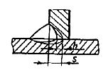 | Не допускаются | Длинные дефекты  не допускаются
- Непровар  (неполное  проплавление) |  | Не допускаются | Короткие дефекты:
- Непровар  (неполное  проплавление) | 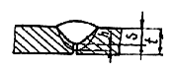 | Не допускаются | $$h≤0,1S$$  Макс.  1,5 мм | $h≤0,2S$ Макс.  2 мм
- Непровар  (неполное  проплавление) | 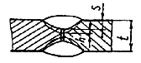 | Не допускаются | $$h≤0,1S$$  Макс.  1,5 мм | $h≤0,2S$ Макс.  2 мм
Продолжение табл. 5
Наименование  дефектов | Характеристика дефектов по  расположению, форме и размерам | Допустимые дефекты по уровням  качества
Наименование  дефектов | Характеристика дефектов по  расположению, форме и размерам | высокий | средний | низкий
9. Неудовлетвори-  34  тельный зазор  в тавровом  соединении | Чрезмерный или недостаточный зазор  между деталями | h<0,5 мм  +0,1К  Макс.  2мм | h≤0,5 мм  +0,15К  Макс.  3 мм | h≤1 мм  +0,2К  Макс  4 мм
9. Неудовлетвори-  34  тельный зазор  в тавровом  соединении | 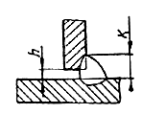 | h<0,5 мм  +0,1К  Макс.  2мм | h≤0,5 мм  +0,15К  Макс.  3 мм | h≤1 мм  +0,2К  Макс  4 мм
9. Неудовлетвори-  34  тельный зазор  в тавровом  соединении | Превышение зазора в некоторых случаях может быть компенсировано увеличением катета шва | h<0,5 мм  +0,1К  Макс.  2мм | h≤0,5 мм  +0,15К  Макс.  3 мм | h≤1 мм  +0,2К  Макс  4 мм
10. Подрезы | Переход от шва к основному металлу должен быть плавный  Очертания подрезов должны быть плавные | h≤0,5 мм | H≤1,0 мм | h≤1,5 мм
10. Подрезы | 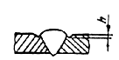 | h≤0,5 мм | H≤1,0 мм | h≤1,5 мм
10. Подрезы | 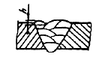 | h≤0,5 мм | H≤1,0 мм | h≤1,5 мм
10. Подрезы | 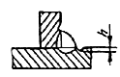 | h≤0,5 мм | H≤1,0 мм | h≤1,5 мм

Продолжение табл. 5
Наименование  дефектов | Характеристика дефектов по  расположению, форме и размерам | Допустимые дефекты по уровням  качества
Наименование  дефектов | Характеристика дефектов по  расположению, форме и размерам | высокий | средний | низкий
11. Превышение  выпуклости: | Переход от шва к основному металлу должен быть плавный | h≤1 мм  +0,1в | h≤1 мм  +0,15в | h≤1 мм  +0,25в
стыкового шва | 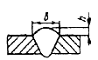 | Макс.  5 мм | Макс.  7 мм | Макс.  10 мм
углового шва | 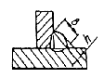 | Макс.  3 мм | Макс.  4 мм | Макс.  5 мм
12. Увеличение  35  катета шва | Превышение катета для большинства угловых швов не является причиной браковки
12. Увеличение  35  катета шва | 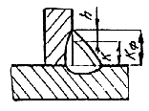  $$h=K_{ф}−K$$ | h≤1 мм  +0,1К  Макс.  2 мм | h≤1 мм  +0,15К  Макс.  3 мм | h≤1 мм  +0,2К  Макс.  5 мм
13. Уменьшение  катета  углового шва | 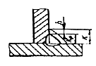 | Не допускаются | Длинные дефекты  не допускаются
13. Уменьшение  катета  углового шва |  | Не допускаются | Короткие дефекты:
13. Уменьшение  катета  углового шва |  | Не допускаются | h≤0,3 мм+0,1К
13. Уменьшение  катета  углового шва | $$h=К−K_{ф}$$ | Не допускаются | Макс.  1 мм | Макс.  2 мм

Продолжение табл. 5
Наименование  дефектов | Характеристика дефектов по  расположению, форме и размерам | Допустимые дефекты по уровням  качества
Наименование  дефектов | Характеристика дефектов по  расположению, форме и размерам | высокий | средний | низкий
14. Превышение  выпуклости  корня шва | Чрезмерное проплавление корня шва | h≤1 мм  +0,3в  Макс.  3 мм | h≤1 мм  +0,6в  Макс.  4 мм | h≤1 мм  +1,2в  Макс.  5 мм
14. Превышение  выпуклости  корня шва | 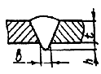 | h≤1 мм  +0,3в  Макс.  3 мм | h≤1 мм  +0,6в  Макс.  4 мм | h≤1 мм  +1,2в  Макс.  5 мм
15. Линейное  смещение  36  кромок | 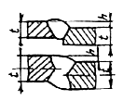  Рисунок А | Рисунок А - Листы и продольные швы
15. Линейное  смещение  36  кромок |  | h≤0,1t  Макс.  3 мм | h≤0,15t  Макс.  4 мм | h≤0,25t  Макс.  5 мм
15. Линейное  смещение  36  кромок | 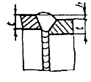  Рисунок Б | Рисунок Б - Кольцевые швы
15. Линейное  смещение  36  кромок |  | h≤0,2t  Макс.  2 мм | h≤0,3t  Макс.  3 мм | h≤0,5t  Макс.  4 мм
16. Неполное  заполнение  разделки кромок  (вогнутость шва) | Переход от шва к основному металлу должен быть плавный | Длинные дефекты не допускаются
16. Неполное  заполнение  разделки кромок  (вогнутость шва) | Переход от шва к основному металлу должен быть плавный | Короткие дефекты:
16. Неполное  заполнение  разделки кромок  (вогнутость шва) | Переход от шва к основному металлу должен быть плавный | h≤0,05t  Макс.  0,5 мм | h≤0,1t  Макс.  1 мм | h≤0,2t  Макс.  2 мм
16. Неполное  заполнение  разделки кромок  (вогнутость шва) | 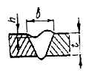 | h≤0,05t  Макс.  0,5 мм | h≤0,1t  Макс.  1 мм | h≤0,2t  Макс.  2 мм

Продолжение табл. 5
Наименование  дефектов | Характеристика дефектов по  расположению, форме и размерам | Допустимые дефекты по уровням  качества
Наименование  дефектов | Характеристика дефектов по  расположению, форме и размерам | высокий | средний | низкий
17. Асимметрия  углового шва | Разнокатетность углового шва,  если она не предусмотрена  рабочей документацией | h≤1,5 мм  +0,1К | h≤2 мм  +0,1К | h≤2 мм  +0,15К
17. Асимметрия  углового шва | 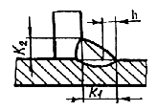  $$h=К_{1}−K_{2}$$ | h≤1,5 мм  +0,1К | h≤2 мм  +0,1К | h≤2 мм  +0,15К
18. Вогнутость  37  корня шва,  утяжка | Переход от шва к металлу  должен быть плавный | h≤0,5 мм | h≤1 мм | h≤1,5 мм
18. Вогнутость  37  корня шва,  утяжка | 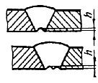 | h≤0,5 мм | h≤1 мм | h≤1,5 мм
19. Наплывы | 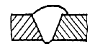 | Не допускаются
20. Плохое  возобновление  горения дуги | Местная неровность  поверхности шва  в месте повторного зажигания дуги | Не допускается |  | Допускается

Окончание табл. 5
Наименование  дефектов | Характеристика дефектов по  расположению, форме и размерам | Допустимые дефекты по уровням  качества
Наименование  дефектов | Характеристика дефектов по  расположению, форме и размерам | высокий |  | средний | низкий
21. Ожог  или оплавление  основного  металла | Местные повреждения вследствие зажигания дуги вне шва | Без исправления не допускаются
Брызги  расплавленного  металла | Прилипшие брызги к поверхности металла
Задиры поверхности металла | Повреждения поверхности, вызванные удалением временных приспособлений
Знаки шлифовки  38  и резки | Местные повреждения вследствие шлифовки и резки
Утонение металла | Уменьшение толщины металла вследствие шлифовки
22. Совокупность  дефектов  по поперечному  сечению шва | Максимальная суммарная высота коротких дефектов $\sum{h}$:  $$h_{1}+h_{2}+h_{3}+h_{4}+h_{5}+h_{6}≤\sum{h}$$ | Для S≤10 мм, К≤8 мм
22. Совокупность  дефектов  по поперечному  сечению шва |  | 0,15S | 0,2S |  | 0,25S
22. Совокупность  дефектов  по поперечному  сечению шва |  | 0,15K | 0,2K |  | 0,2K
22. Совокупность  дефектов  по поперечному  сечению шва | 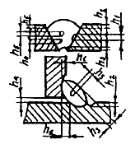 | Для S>10 мм, К>8 мм
22. Совокупность  дефектов  по поперечному  сечению шва |  | 0,20S  0,2К  Макс.  10 мм | 0,25S  0,25К  Макс.  10 мм |  | 0,3S  0,3К  Макс.  10 мм

Примечания
* Площадь проекции шва на плоскость, параллельную поверхности соединения, равна произведению ширины на длину шва на оценочном дефектном участке.
** Суммарная площадь скопления пор вычисляется в процентах от большей из двух площадей: поверхности, окружающей все поры, или круга с диаметром, равным ширине шва.
1. Длинные дефекты - это один или несколько дефектов суммарной длиной более 25 мм на каждые 100 мм шва или минимум 25 % длины шва менее 100 мм.
2. Короткие дефекты - это один или несколько дефектов суммарной длиной не более 25 мм на каждые 100 мм шва или максимум 25 % длины шва менее 100 мм.
3. Условные обозначения:
39
S - номинальная толщина стыкового шва, мм;
К - номинальная величина катета углового шва, мм;
в - фактическая ширина стыкового шва, мм;
К_{ф} - фактическая величина катета углового шва, мм;
t - толщина металла, мм;
d - диаметр поры, мм;
h - размер (высота или ширина) дефекта, мм;
L - расстояние между дефектами или дефектными участками, мм.

Заключение

Изучение материалов настоящего пособия позволяет получить представление о системе организации контроля сварки в строительстве, дефектах сварки, видах и методах контроля с целью выявления дефектов, предельных допустимых несовершенствах в зависимости от степени ответственности элементов строительных конструкций.
Полученные знания могут быть использованы при выполнении курсовых и дипломных работ, а также при разработке технологии сварки и контроля на стадиях проектирования, изготовления, реконструкции и монтажа производственных сварных стальных конструкций.

Библиографический список

- Шебеко Л.П. Контроль качества сварных соединений/Л.П. Шебеко, А.П. Яковлев. - М.: Стройиздат, 1972. - 120 с.
- Сварка в машиностроении: справочник в 4-х томах/под ред. Ю.Н. Зорина. Т.4. - М.: Машиностроение, 1979. – 512 с.
- Соколов И.И. Справочник молодого сварщика (в вопросах и ответах)/И.И. Соколов, П.И. Гисин. - М.: Московский рабочий, 1983. – 237 с.
- . Болдырев А.М. Сварочные работы в строительстве и основы технологии металлов:учебник /А.М. Болдырев, А.С. Орлов. - М.: АСВ, 1994. – 431 с.
- Лупачев В.Г. Ручная дуговая сварка/В.Г. Лупачев: учеб. пособие. - Минск: Выш. шк., 2000. – 496 с.
- Хромченко Ф.А. Сварочное пособие электросварщика. / Ф.А. Хромченко. - М.: Машиностроение, 2003. - 416 с.
- .Коновалов Н.Н. Методы неразрушающего контроля сварных конструкций подъемных сооружений / Н.Н. Коновалов // Безопасность труда в промышленности. 2004. - №5, – С.31-35.
- Маслов Б.Г. Неразрушающий контроль сварных соединений и изделий в машиностроении : учеб. пособие для студ. высш. учеб. заведений / Б.Г. Маслов. М : Издат. центр «Академия», 2008. - 272 с.
- Лукьянов В.Ф. Система обеспечения качества в сварочном производстве (специальные главы) : учеб. пособ. для студ. высш. учеб. заведений / В.Ф. Лукьянов, В.А. Софьянников, В.Н.Фомин. - .Ростов-на-Дону: Изд-во «Терра Принт», 2007. - 160 с.
10. ПБ 10-382-00. Правила устройства и безопасной эксплуатации грузоподъемных кранов. М, ПИО ОБТ, 2001// Раздел 3.5. Контроль сварных соединений; Раздел 18. Контроль качества сварных соединений.
11. Правила безопасности в газовом хозяйстве. М. : НПО ОБТ, 1996 // Приложение 33. Нормы контроля сварных газопроводов физическими методами.
40
12 СНиП 42-01-2002. Газораспределительные системы //Раздел 10. Контроль за строительством и приемка выполненных работ. - М., 2003.
13 .СНиП 3.05.02-88. Газоснабжение. М. : 1995. // Раздел 2. Контроль качества.
14. ВСН 006-89. Строительство магистральных и промысловых трубопроводов. Сварка. М. : , Миннефтегазстрой, 1989 // Приложение 2. Извлечения из ВСН –12-88 «Контроль качества и приемка работ по контролю сварных соединений магистральных и промысловых трубопроводов при сварке плавлением».
15. РД 03-495-03. Технологический регламент проведения аттестации сварщиков и специалистов сварочного производства. М. : 2002. - 81с. // Раздел 1.12. Сварка и наплавка контрольных сварных соединений; - С.9-11. Приложения 9-13 - С. 35-45.
16. РД 03-606-2003. Инструкция по визуальному и измерительному контролю. - М : НТЦ БП ГГТН России, 2003, - .101 с.
17. СНиП 3.03.01-87. Несущие о ограждающие конструкции. - М. : , Изд-во Госстроя СССР, 1988. // Раздел 8. Сварка монтажных соединений строительных конструкций. Контроль качества монтажных сварных соединений. – с.56-63.
18. ГОСТ 23 118-99. Конструкции стальные строительные. Общие технические условия.
19. ГОСТ 23055-78. Контроль неразрушающий. Сварка металлов плавлением. Классификация сварных соединений по результатам радиографического контроля. - М. : Изд-во стандартов, 1992.
20. ГОСТ 7512-82. Контроль неразрушающий. Соединения сварные. Радиографический метод. - М.: Изд-во стандартов, 1988
21 .РТМ 26-168-81. Сварка сосудов и аппаратов из двухслойной коррозионностойкой стали, Волгоград, 1981 // Приложение 6. Контроль качества сварки и наплавки.
22. РД 39-132-94. Правила по эксплуатации, ревизии, ремонту и отбраковке нефтепромысловых трубопроводов. М.: НПО ОБТ, 1994 // Раздел 8.4. Качество сварки. Методы обследования и контроля сварных соединений.
23. ПБ 03-585-03. Правила устройства и безопасной эксплуатации технологических трубопроводов. М.: ФГУП НТЦ БП ГГТН России. // Раздел 7.3. Контроль качества сварных соединений. – С. 96-113.
24. РД 34 15.132-96. Сварка и контроль качества сварных соединений металлоконструкций зданий при сооружении промышленных объектов. М.: ПИО ОБТ, 1998 // Раздел 8. Контроль качества сварочных работ и сварных соединений – С. 69-72; Приложение 8. Нормы оценки качества сварных соединений .- С.116-125.
25. ГОСТ 6996-66. Методы определения механических свойств. М. : Изд-во стандартов, 1991.- 63 с.
26. ГОСТ 16037-80.Соединения стальные сварных трубопроводов. Основные типы, конструктивные элементы и размеры. – 43 с.
27. ГОСТ 30242-97. Дефекты соединений при сварке металлов плавлением.
Приложение 1

Общая характеристика

методов контроля сварных соединений

Метод  контроля | Контролируемые  параметры  и типы швов | Выявляемые  Дефекты | Невыявляемые  дефекты | Достоинства  метода | Недостатки  метода
ВИК (визуально-измерительный контроль)  42 | Все материалы  и типы швов | Поверхностные дефекты: поры, трещины, кратеры, прожоги, свищи, наплывы, смещения кромок и др., размером до 0,15мм на оптимальном для глаз расстоянии 250 мм | Внутренние  дефекты, мелкие поверхностные  дефекты | Простой, информативный, дешевый, т.к. не требует сложного оборудования | Зависимость  результатов от субъективных факторов: зрения, квалификации, здоровья контролера,  условий  освещения
УЗК  (ультразвуковой контроль) | Металл толщиной до 1 м, листовые и трубчатые конструкции толщиной  43  4-60 мм, стыковые  с остающейся подкладкой и без нее, тавровые с полным проплавлением кромок,  нахлесточные  с конструктивным  непроваром, тавровые без разделки  и с К-образной разделкой и др. | Метод наиболее целесообразен для выявления плоских дефектов. Трещины, непровары, поры, шлаковые включения, расслоения в швах,  в ЗТВ, основном металле размером более 1,5мм | Дефекты в соединениях, где оба свариваемые элемента литые, штампованные или кованые; наклонные  с отклонением  более 10° | Высокая чувствительность и производительность, возможный контроль при одностороннем доступе, безопасность (нет вредных излучений), относительно низкая стоимость оборудования,  высокая вероятность выявления наиболее опасных плоских дефектов  в деталях больших толщин | Сложная расшифровка дефектов (характера и размера); не применяется для толщин до 4 мм;  трудность или невозможность контроля материалов  с аустенитной и литой структурой, крупнозернистых; необходимость разработки специальных технологических инструкций (карт) для дефектоскопии изделий разных типов; отсутствие документов о качестве сварного соединения
РК (радиационный контроль)  Радиография  Гаммаграфия * | Стали, легкие сплавы, пластмассы  Стали толщиной до 60 мм портативными приборами и до 100 мм - стационарными,  сплавы алюминия – от 5 до 550 мм  Сталь до 80 мм для портативных  дефектоскопов | Внутренние трещины, непровары, раковины, поры, шлаковые включения и недоступные ВИК поверхностные дефекты (прожоги, подрезы, трещины глубиной 2 % толщины изделия)  44  Трещины глубиной 0,5-5 % от толщины контролируемого изделия | Поры и включения диаметром или непровары и трещины глубиной менее удвоенной чувствительности контроля.  Непровары и трещины с раскрытием менее 0,1мм или плоскость раскрытия которых не совпадает с направлением просвечивания;  Любые дефекты, если их изображения на снимках совпадают с изображением посторонних деталей, острых углов или резких перепадов толщин свариваемых элементов | Высокая чувствительность, четкость снимков, простота операций контроля, возможность определения типа дефекта (плоский или объемный ) и вида (пора, шлак. включение, непровар, трещина). Наличие документа о качестве контролируемого изделия.  По сравнению с радиографией: компактность установки, возможность одновременного контроля нескольких деталей, удобство в полевых условиях, меньшая стоимость | Вредность рентгеновского и гамма-излучения для человека, ограниченная чувствительность при выявлении узких трещин и непроваров, зависимость чувствительности метода от материала, толщины объекта, характера, формы и ориентации дефекта, режима и условий просвечивания и регистрации результатов контроля.  Гаммаграфия дает меньшую чувствительность к выявлению дефектов в швах толщиной до 50 мм
МК (магнитные методы):  магнитопорошковый  45  магнитографический | Только ферромагнитные материалы.  Трещины шириной  от 1 мкм и глубиной от 0,01 мм | Дефекты (поверхностные, подповерхностные и внутренние трещины и непровары на глубине 2-7 % толщины контролируемого  изделия).  Дефекты должны быть расположены перпендикулярно или под углом не менее 30° к магнитному потоку.  Дефекты сварных швов на глубине от 1 до 16 мм, наиболее четко - прдольные трещины, непровары, цепочки и скопления шлака и пор | Дефекты, расположенные параллельно магнитному потоку или под небольшими углами к его направлению | Несложная аппаратура, простота и наглядность магнитопорошкового метода. Высокая производительность и низкая стоимость. Хорошая чувствительность при выявлении трещин, узких непроваров и др. поверхностных дефектов. Отсутствие потребности в электроэнергии позволяет применять метод в полевых монтажных и заводских условиях | Выявляет только поверхностные и подповерхностные дефекты, трудно контролировать швы с грубой чешуйчатостью, т. к. скопление порошка в местах перехода усиления к основному металлу и в чешуйках шва затрудняет расшифровку дефектов. Отсутствует документ о качестве сварного соединения
КК (капиллярный контроль), или  цветной | Все материалы | Только наружные (поверхностные) дефекты:  Трещины  с раскрытием и глубиной от 0,01мм | Подповерхностные и внутренние  дефекты | Высокая чувствительность при выявлении поверхностных дефектов. Высокая производительность при использовании материалов в аэрозольной упаковке | Огнеопасность и токсичность материалов. Трудность контроля швов с грубой чешуйчатостью. Зависимость чувствительности метода от качества контролируемой  поверхности – чувствительность ухудшается при наличии неровностей
ВК (вихретоковый)  46 | Основной металл и сварные швы со снятым усилением. Только объекты из электропроводящих материалов | Поверхностные и подповерхностные дефекты на глубине  1-4 мм (трещины, надрывы, волосовины, поры, неметаллические включения) | Дефекты в конструкциях и деталях с резкими изменениями магнитных или электрических свойств; дефекты с плоскостью раскрытия, параллельной контролируемой поверхности или составляют с ней угол до 10°; швы без снятого усиления; корродированные поверхности, или с электропроводящими покрытиями | Контроль без механического контакта преобразователя с объектом. Ширина раскрытия усталостных трещин в пределах 20-30 мкм  не влияет на выявляемость.  Заполнение полости  дефекта грязью, нагаром, неэлектропроводящими оксидами не снижает выявляемость  дефектов | Шероховатость поверхности влияет  на чувствительность контроля и износостойкость преобразователя. Максимальная чувствительность при Rz≤20.  Плотные полости (закалочные трещины, риски, надрезы) выявляются хуже усталостных трещин

Приложение 2
ЗАДАНИЯ ДЛЯ САМОКОНТРОЛЯ

ЗАДАНИЕ 1. Ответить письменно на следующие вопросы:

1.Какой контроль называют предварительным?
Пооперационным?
Приемочным?
2. Что проверяется в процессе предварительного контроля?
3. Что проверяется при выполнении входного контроля в полном объеме?
4. Какие операции следует выполнить при входном контроле в случае поступления материалов без сертификата?
5. Что контролируют в узле, собранном под сварку?
6. Как производится операционный контроль?
7. Что контролирует сварщик в процессе сварки?
8. Какие дефекты выявляют при контроле внешним осмотром?
9. Какими инструментами проверяют размеры и форму швов?
10. Для чего и как производят керосиновую пробу?
11. Какие существуют методы неразрушающего контроля?
12. Какие используются методы механических испытаний сварных соединений?
13. С какой целью выполняют металлографические исследования?
14. Какими методами контролируются коррозионные свойства сварных соединений?
15. Какие механические свойства характеризуют прочность сварного соединения?
16. Какие Вы знаете стандартные характеристики пластичности?

ЗАДАНИЕ 2. Выбрать правильный ответ на каждый из вопросов в предложенных вариантах:
Правильным считается либо единственно верный из всех предложенных вариантов, либо, если все варианты ответов правильные, - самый точный и полный из приведенных ответов.

Вопрос 1. Какие виды контроля необходимо проводить при изготовлении сварных конструкций?
А. Предварительный, пооперационный и контроль качества готового изделия.
В. Контроль сборки под сварку, контроль качества сварного соединения.
С. Контроль качества электродов и сварочной проволоки, конструкционных материалов, качества сварного соединения.

Вопрос 2. Какие отклонения подлежат исправлению?
А. Отклонения, число и размеры которых превышают допустимые нормы, установленные нормативно-технической документацией.
47
В. Если они , по мнению контролера или мастера участка, могут влиять на эксплуатационные свойства изделия.
С. На усмотрение сварщика, производившего сварку, или бригадира.

Вопрос 3. Чем вызваны дефекты сварного шва, связанные с нарушением его размеров и формы?
А. Высокое содержание кремния и марганца в сварочных материалах, недостаточная раскисленность металла шва, избыточное содержание водорода.
В. Увеличение влажности воздуха, недостаточная зачистка кромок от окалины и ржавчины, отклонение химического состава основных и сварочных материалов от стандарта.
С. Нарушение режимов сварки, технологических приемов, некачественная сборка.

Вопрос 4. В чем заключается пооперационный контроль?
А. Проверяется соблюдение последовательности технологических операций.
В. Проверяется качество подготовки кромок и сборки под сварку, соблюдение технологии сварки и контроля.
С. Проверяется соответствие разработанной технологии действующим нормативно-техническим документам.

Вопрос 5. Каким способом следует удалять дефектные участки шва?
А. Механическим или термическим с последующей механической зачисткой.
В. Только механическим способом.
С. Механическим способом с последующей термической обработкой кромок.

Вопрос 6. Укажите методы контроля готовых сварных соединений
А. Визуально-измерительный, радиографический или ультразвуковой , механические испытания и другие при наличии соответствующих указаний в производственно-технической документации.
В. Входной контроль основных и сварочных материалов, контроль подготовки кромок и сборки под сварку, визуально-измерительный, ультразвуковой, контроль механических свойств.
С. Механические испытания, металлография, стилоскопирование, испытание на герметичность, на склонность к МКК (межкристаллитной коррозии).

Вопрос 7. Как исправляются дефекты, обнаруженные внешним осмотром сварного соединения?

А. Заваркой дефектного места с последующей механической обработкой.
В. Удалением механическим способом и, при необходимости, последующей заваркой.
С. Поверхностной строжкой газокислородным пламенем или электрической дугой с последующей заваркой.
Вопрос 8. Какими технологическими мерами можно предупредить
образование холодных трещин?
А. Использованием сварочных материалов с высоким содержанием углерода, серы, ванадия, титана; увеличением амплитуды поперечных колебаний электрода при сварке.
В. Предварительным и сопутствующим подогревом, снижением содержания водорода в сварном соединении, применением отпуска после сварки.
С. Резким охлаждением после сварки (закалкой) , увеличением содержания азота в сварном соединении.

Вопрос 9. На какие две основные группы делятся методы контроля
по воздействию на материал сварного соединения?
А. Разрушающие и просвечивающие.
В. Разрушающие и неразрушающие.
С. Механические и электрофизические.

Вопрос 10. Укажите причины образования горячих трещин
А. Повышенное содержание в металле шва углерода, кремния, никеля, серы, фосфора, глубокая и узкая сварочная ванна.
В. Пониженное содержание в металле шва углерода, кремния, никеля, серы, фосфора, глубокая и узкая сварочная ванна.
С. Пониженное содержание в металле шва титана, алюминия, кремния, бора и широкая сварочная ванна.

Вопрос 11. На чем основан цветной метод контроля сварных соединений?
А. На капиллярном проникновении дефектоскопических материалов – красок – в дефекты и их контрастном изображении на поверхности.
В. На различном цвете дефектных и качественных участков, видимых только в ультрафиолетовом излучении.
С. На отсутствии покрытия краской мест выхода дефектов на поверхность.

Вопрос 12. Укажите, когда образуются холодные трещины?
А. При температурах 600-550° С при остывании шва.
В. При температурах 250° С ±10° С в процессе нагрева шва.
С. При температурах 120 С и ниже при остывании шва, сразу после остывания шва или через некоторый, иногда длительный промежуток времени.

Вопрос 13. Укажите преимущества ультразвукового контроля
А. Отсутствие ограничений при контроле материалов с различной структурой, невысокие требования к подготовке поверхности под контроль.
В. Возможность определения характера дефекта, наличие фиксирующего документа, невысокие требования к квалификации контролера.
С. Высокая чувствительность, большая проникающая способность УЗ-волн, возможность контроля всего сварного соединения, высокая производительность.

Вопрос 14. В чем заключается сущность стилоскопирования
(спектрального анализа)?
А. В определении содержания легирующих элементов в металле по спектру, полученному оптической системой стилоскопа при разложении света электрической дуги, горящей между двумя образцами, вырезанными из исследуемой детали.
В. В определении содержания легирующих элементов в металле по спектру, полученному оптической системой стилоскопа при разложении света электрической дуги, горящей между исследуемой деталью и сварочным электродом.
С. В определении содержания легирующих элементов в металле по спектру, полученному оптической системой стилоскопа при разложении света электрической дуги, горящей между исследуемой деталью и электродом стилоскопа.

Вопрос 15. На каких образцах проводятся разрушающие испытания?
А. На образцах-свидетелях, моделях и реже на самих изделиях.
В. На образцах для механических испытаний.
С. На образцах для механических испытаний, вырезанных из моделей или
изделий.

Вопрос 16. Как исправляются дефекты сварного шва – свищи?
А. Выборкой дефектного места механическим способом, заварка не допускается.
В. Заваркой с последующей механической обработкой.
С. Удалением дефектного места до «здорового» металла механическим способом с последующей заваркой.

Вопрос 17. Что такое свищ?

А. Свищ - дефект в виде трещиноподобного углубления в сварном шве.
В. Свищ – дефект в виде воронкообразного углубления в сварном шве.

С. Свищ – дефект в виде шлакового включения в сварном шве.

Вопрос 18. Укажите причины появления свищей
А. Пересыщение жидкого металла газами, приводящее при быстром охлаждении шва к образованию канальных (выходящих на поверхность) пор.
В. Плохая подготовка кромок, малое расстояние между свариваемыми кромками.
С. Большой сварочный ток и длинная дуга.

Вопрос 19. Какие характеристики сварного соединения получают при контроле разрушающими методами (испытаниями на растяжение, загиб, ударный изгиб)?
А. Численные значения, характеризующие прочность и плотность сварного соединения.
В. Численные значения, характеризующие структуру металла, его прочность и надежность.
С. Численные значения, характеризующие прочность и пластичность сварного соединения.

Вопрос 20. Укажите порядок исправления шва с дефектами в виде скопления газовых пор и шлаковых включений на части его сечения
А. Дефектный участок сварного шва удаляется до «здорового» металла с образованием V-образной разделки кромок и последующей заваркой.
В. Дефектный участок удаляется с образованием первоначальной разделки и последующей заварки.
С. Дефектный участок не удаляется, а исправляется сваркой.

Вопрос 21. Укажите порядок исправления шва со скоплением пор и шлаковых включений, распространенных по всему сечению
А. Дефектный участок шва удаляется полностью с образованием V-образной разделки кромок с последующей заваркой.
В. Дефектный участок сварного шва удаляется полностью с образованием первоначальной формы разделки с последующей заваркой.
С. Дефектный участок не удаляется, а исправляется повторной сваркой.

Вопрос 22. Укажите причины образования холодных трещин
А. В результате суммарного воздействия растягивающих сварочных напряжений и структурных, возникающих при фазовых превращениях (типа мартенситного в сталях) и связанных с уменьшением пластичности металла.
В. В результате появления низкотемпературных жидких фаз в процессе кристаллизации сварочной ванны и воздействия сварочных напряжений.
С. Из-за выделения азота и водорода из расплавленного металла и наличия сжимающих сварочных напряжений.

Вопрос 23. С какой целью производится стилоскопирование
(спектральный анализ)?
А. Для установления соответствия защитного газа и вида электродного покрытия требованиям нормативной документации.
В. Для установления соответствия марки сварочных и свариваемых материалов требованиям нормативной документации.
С. Для определения коррозионных свойств свариваемых материалов.

Вопрос 24. Что такое непровар?
А. Дефект в виде несплавления в сварном соединении из-за образования газовых пор.
В. Дефект в виде несплавления в сварном соединении вследствие неполного расплавления кромок или поверхности нижележащего валика сварного шва
С. Дефект в виде несплавления в сварном соединении из-за образования трещин и шлаковых включений.

Вопрос 25. В каком случае применяется гидравлическое испытание
сварных соединений поливом водой?
А. Испытания поливом водой производят всегда после пневмоиспытаний.
В. Испытания поливом водой производят в тех случаях, когда есть свободный доступ к сварным соединениям только с одной стороны.
С. Испытания поливом водой проводят, когда есть свободный доступ к сварным соединениям с двух сторон.

Вопрос 26. В чем заключается способ испытания сварного соединения
наливом?
А. В сварную емкость наливают воду, создают в ней избыточное давление и наблюдают за сварными швами.
В. Сварную емкость заполняют водой на полную высоту, выдерживают, обстукивают молоком и наблюдают за сварными швами (появлением капелек . струек, отпотеваний) и падением уровня воды.
С. Емкость опускают в резервуар, в который налита вода, и наблюдают за сварными швами.

Вопрос 27. Что такое пора?
А. Дефект в виде замкнутой полости, заполненной инородным металлом.
В. Дефект сварного шва в виде полости сферической формы, заполненной шлаком.
С. Дефект сварного шва в виде округлой полости, заполненной газом.

Вопрос 28. Укажите способ гидравлических испытаний сварных изделий
А. Гидравлическим давлением, наливом воды и поливом водой.
В. Гидравлическим давлением, керосином.
С. Опусканием изделия в воду с подачей избыточного давления воздуха внутрь него.

Вопрос 29. Какое применяют пробное давление при гидроиспытании
сварных изделий?
А. 0,8 – 1,2 от расчетного рабочего.
В. 1,25 - 2,0 от расчетного рабочего.
С. 2,0 - 2,5 от расчетного рабочего.

Вопрос 30. Что проверяют гидравлическими испытаниями?
А. Проницаемость (сплошность, плотность) сварных изделий, работающих при избыточном давлении.
В. Пластичность сварных соединений, работающих при избыточном давлении.
С. Прочность сварных соединений, работающих при избыточном давлении.

Вопрос 31. Что выявляют с помощью внешнего контроля
сварного соединения?
А. Наружные дефекты – подрезы, натеки, непровары, прожоги, трещины.
В. Внутренние дефекты – поры, трещины, шлаковые включения.
С. Качество подготовки кромок под сварку, их смещение.

Вопрос 32. Как предотвратить развитие трещины в процессе исправления?
А. Засверлить концы трещины.
В. Нагреть участок металла шва с трещиной.
С. Вырубить трещину зубилом.

Вопрос 33. Чем выявляются дефекты формы шва и его размеры?
А. Металлографическим контролем.
В. Рентгенографическим методом.
С. Измерительными инструментами и специальными шаблонами.

Вопрос 34. Как исправить швы с непроварами?
А. Выборкой дефектного участка со стороны корня шва механическим способом без последующей заварки.
В. Заварить вновь, не удаляя дефектный участок.
С. Выборкой со стороны корня шва с механической зачисткой и последующей заваркой.

Вопрос 35. Какие внутренние дефекты сварного шва выявляются
с помощью радиографического контроля?
А. Подрезы, трещины, свищи, отклонения от заданной формы шва.
В. Трещины, непровары, поры, неметаллические включения.
С. Структурные изменения металла шва и его химический состав.

Вопрос 36. На чем основан ультразвуковой метод контроля?
А. На способности ультразвуковых волн отражаться от поверхностей раздела сред.
В. На способности ультразвуковых волн поглощаться поверхностями
раздела сред.
С. На одинаковой скорости распространения ультразвуковых волн
в разных средах.

Вопрос 37. На чем основано испытание проницаемости сварных швов
с помощью течеискателей?
А. На высокой способности гелия и галоидов (фреона, четыреххлористого углерода и др.) проходить сквозь неплотности сварных швов.
В. На высокой способности азота, кислорода и аргона проходить сквозь неплотности сварных швов.
С. На высокой способности керосина проходить сквозь неплотности швов.

Вопрос 38. Сколько раз допускается исправлять дефекты подваркой?
А. От нуля до 3-х раз, в зависимости от способа сварки, марки свариваемого материала и указаний в научно-технической документации на конкретный объект.
В. Не более 2 раз.
С. Не более 3 раз на ферритоперлитных и аустенитных сталях.

Вопрос 39. Какие дефекты можно обнаружить
ультразвуковым контролем?
А. Трещины, межкристаллитную коррозию, содержание δ-фазы, недопустимые структурные изменения.
В. Трещины, непровары, несплавления, поры, шлаковые включения.
С. Отклонения формы и размеров шва, наплывы, подрезы.

Вопрос 40. Какие требования предъявляются к исправленному участку шва?
А. Те же, что и к основному шву.
В. Дополнительные требования по прочности.
С. Специальные требования.

Вопрос 41. Как производят вакуумный контроль герметичности
сварных соединений?
А. Сварные швы смачивают мыльной эмульсией, затем изделие помещают в вакуумную камеру.
В. Внутри испытуемого изделия создается вакуум, а снаружи швы покрываются мыльной эмульсией.
С. На сварной шов, покрытый мыльной эмульсией, устанавливают камеру, в которой создается вакуум.

Вопрос 42. В каких случаях применяется вакуумный контроль
герметичности сварного соединения?
А. Когда сварной шов имеет только односторонний доступ, а другие методы применить невозможно.
В. Когда к сварному шву имеется доступ с обеих сторон.
С. После проверки на герметичность другими методами .

Вопрос 43. Чем покрыта индикаторная лента при испытании
сварного соединения аммиаком на герметичность?
А. 10%-м раствором мыла или 15%-м раствором мела.
В. 5%-м раствором азотнокислой ртути или раствором фенолфталеина.
С. 10%-м раствором азотнокислого серебра.

Вопрос 44. Какие дефекты можно выявить цветным методом?
А. Дефекты типа внутренних трещин и пор.
В. Дефекты типа наружных трещин и пор.
С. Общую коррозию и структурные изменения.

Вопрос 45. На чем основано испытание сварных соединений
на герметичность аммиаком?
А. Индикатор меняет свою окраску за счет взаимодействия с контрольным веществом – смесью аммиака (1%) с воздухом, проходящим через неплотности шва.
В. Индикатор меняет свою окраску за счет взаимодействия с контрольным веществом – смесью аммиака (2%) с водородом.
С. Течеискатель улавливает аммиак, который проникает через течи в швах.

Вопрос 46. В чем заключается испытание на герметичность керосином?
А. Одну сторону сварного шва, наименее доступную для осмотра, покрывают меловым раствором, а другую обильно смачивают керосином.
В. Одну сторону сварного шва, наиболее доступную для осмотра, покрывают меловым раствором, а другую обильно смачивают керосином.
С. Одну сторону сварного шва, наиболее доступную для осмотра, обильно смачивают керосином, через определенное время насухо вытирают поверхность шва и покрывают его меловым раствором.

Вопрос 47. Как осуществляется процесс испытания сжатым воздухом?
А. Внутрь изделия нагнетается сжатый воздух, а швы покрывают пенообразным составом на основе мыла , или изделие опускается в резервуар с водой.
В. Изделие помещается в барокамеру, в которую нагнетается сжатый воздух, а изнутри сварные швы покрываются составом на основе мыла.
С. Внутрь изделия нагнетается сжатый воздух, а снаружи устанавливаются гелиевые течеискатели.

Вопрос 48. На чем основан магнитный метод контроля?
А. На индикации и анализе магнитных полей рассеяния, возникающих в местах дефектов сварного шва при нанесении на него различных красителей.
В. На индикации и анализе магнитных полей рассеяния, возникающих в местах дефектов сварного шва при воздействии на него магнитного поля.
С. На проникновении магнитного порошка в поверхностные дефекты сварных швов.

Вопрос 49. Какими методами проводят контроль на герметичность?
А. Наливом, поливом и рентгеновским просвечиванием.
В. Керосином, сжатым воздухом, аммиаком, вакуумированием, течеискателями.
С. Внешним осмотром, механическими испытаниями, стилоскопированием.

Вопрос 50. Какие дефекты сварного шва можно обнаружить
магнитными методами контроля?
А. Увод свариваемых кромок, их смещение, разнотолщинность.
В. Несплавления по кромкам, неудовлетворительное формирование и отклонение геометрических размеров сварных швов.
С. Трещины, непровары, шлаковые включения, поры.

Вопрос 51. Укажите основные виды механических испытаний
сварных соединений.
А. Пневмо- и гидроиспытания, ударный изгиб, керосиновая проба.
В. Определение склонности к межкристаллитной коррозии, стилоскопирование, фазометрия.
С. Статическое растяжение, статический и ударный изгиб, измерение твердости в различных зонах сварного соединения.

Вопрос 52. Каким образом наводят магнитный поток
при индукционном методе контроля?
А. Электромагнитом переменного тока.
В. Электромагнитом постоянного тока.
С. Постоянным магнитом.

Вопрос 53. Из какого сварного соединения вырезаются образцы

для механических испытаний?
А. Из готового изделия.
В. Из контрольных соединений.
С. Из металла зоны термического влияния каждого 10-го сварного соединения.

Вопрос 54. Какая механическая характеристика определяется при статическом изгибе?
А. Предел прочности при изгибе.
В. Ударная вязкость при изгибе.
С. Угол загиба.
Вопрос 55. Какая механическая характеристика определяется
при ударном изгибе?
А. Ударная вязкость.
В. Предел прочности при ударном изгибе.
С. Угол загиба.

Вопрос 56. Какие физические параметры можно определить
при статическом растяжении?
А. Ударную вязкость при повышенных, нормальных и пониженных температурах, относительное удлинение и относительное сужение.
В. Предел прочности, предел текучести, относительное удлинение, относительное сужение.
С. Расчетное напряжение, коэффициент интенсивности напряжений, допустимый угол скручивания.

Вопрос 57. Что располагают на контролируемой поверхности
при магнитографическом контроле?
А. Предварительно намагниченная лента.
В. Предварительно размагниченная лента.
С. Предварительно намагниченный порошок.

Оглавление

Введение……………………………………………………………………... | 3
1. Тема 1. Дефекты сварных соединений…………………………………….. | 4
2. Тема 2. Виды контроля при выполнении сварочных работ………………. | 10
3. Тема 3. Неразрушающий контроль………………………………………… | 13
4. Тема 4. Контроль герметичности…………………………………………... | 21
5. Тема 5. Разрушающий контроль……………………………………………. | 25
6. Тема 6. Контроль качества сварных соединений стальных строительных  конструкций……………………………………………..………….. | 30
7. Заключение…………………………………………………………………... | 42
8. Библиографический список………………………………………………… | 43
9. Приложение 1. Общая характеристика методов контроля сварных  соединений (таблица). ………………………………..……. | 45
10. Приложение 2. Задания для самоконтроля……………………………….. | 50

Учебное издание

Орлов Александр Семенович

КОНТРОЛЬ
КАЧЕСТВА СВАРКИ
В СТРОИТЕЛЬСТВЕ

Учебное пособие
для студентов, обучающихся
по направлению «Строительство»

Редактор Аграновская Н.Н.
Компьютерная вёрстка Московченко В.В.

Подписано в печать 11.05.2011. Формат 60×84 ¹/₁₆. Уч.-изд. л. 3,7.
Усл.-печ. л. 3,8. Бумага писчая. Тираж 350 экз. Заказ № 211

Отдел оперативной полиграфии издательства учебной литературы

и учебно-методических пособий

Воронежского государственного архитектурно-строительного университета
394006 Воронеж, ул. 20-летия Октября, 84

